Rapporto di minoranza 1

8341 R2-1 23 gennaio 2024 CONSIGLIO DI STATO

della Commissione gestione e finanze
sul messaggio 18 ottobre 2023 concernente il Preventivo 2024 e primo pacchetto misure di riequilibrio finanziario

SOMMARIO
1. Introduzione – ovvero vent’anni buttati via 2
2. Presentazione dei dati salienti presentati nella Conferenza stampa del Consiglio di Stato 5
3. Uno sguardo al Preconsuntivo 2023 13
3.1. Riduzione dei Premi dell’assicurazione Malattia 13
3.2. Utili della Banca Nazionale 13
3.3. Inflazione 14
4. Come si è arrivati qui 14
4.1. Sgravi votati dal Parlamento 14
4.2. Nuovi compiti 15
4.3. Altre mancate entrate 16
5. La cura sbagliata dovuta a una diagnosi sbagliata 16
5.1. Istituti per invalidi, case anziani, assistenza e cura a domicilio 16
5.1.1. Lettera di ATIS 17
5.1.2. Intervista a Michele Passardi 20
5.1.3. Conclusioni 22
5.2. Ripam 24
5.2.1. Ripam: basi legali, funzionamento e importi 24
Definizioni 25
L’unità di riferimento 25
Le costanti 26
5.2.2 Esempi 26
5.2.3. Conclusioni 33
5.3. Misure sul personale 33
5.3.1. Le lettere giunte in Commissione della gestione e finanze 35
5.3.2. Conclusioni 38
6. Considerazioni aggiuntive 39
6.1. Maggiori entrate 39
6.2. Filiali di aziende con sede principale oltralpe 39
6.1.2. Residenze secondarie 40
6.3. Rincaro ai dipendenti 41
6.4. Adeguamento soglie Laps e assistenza 41
6.5. Trasporti pubblici 42
6.6. Conclusioni 42
7. I lavori commissionali 42
8. Conclusioni 49
8.1. Principali scostamenti 51
8.2. Risultato d’esercizio e risultato totale 52

Introduzione – ovvero vent’anni buttati via
Questo Preventivo presenta un disavanzo di 94 milioni di franchi e una manovra di rientro finanziario di 134 milioni. Da notare che dalla presentazione del Messaggio ad oggi, con la votazione sull’imposta di circolazione (-10 milioni) e sulla riforma tributaria (+0.7 milioni), il Preventivo presenza un disavanzo di 103 milioni di franchi.
Non è solo il Preventivo a presentare cifre in rosso, ma anche il piano finanziario, che evidenzia un disavanzo strutturale delle finanze cantonali dell’ordine dei 150 milioni di franchi.

Un disavanzo strutturale di queste dimensioni, al di là del freno al disavanzo, non è sostenibile a medio lungo termine. Ad andarci di mezzo sarebbero servizi e prestazioni ai cittadini e la capacità della politica di affrontare adeguatamente le nuove sfide a cui siamo confrontati quali l’invecchiamento della popolazione e il surriscaldamento climatico.
Ma se vogliamo trovare una cura efficace per risanare le finanze del Cantone vanno dapprima cercate le cause reali di questa situazione di fragilità.
Secondo il Governo le cause sono da ricercare nei mancati introiti della Banca Nazionale Svizzera, nella pandemia Covid-19 e nella guerra in Ucraina.
È evidente come si cerchi di dare tutta la colpa a cause esterne, come se l’agire del Consiglio di Stato non avesse avuto alcun ruolo e il Governo alcuna responsabilità.
Noi contestiamo questa lettura pilatesca di assoluta auto deresponsabilizzazione. Un atteggiamento che non può che arrecare ulteriore danno a questo Cantone e alla sua stabilità finanziaria.

Va da sé infatti che una lettura sbagliata delle cause, la diagnosi, non può che portare il Governo a proporre una cura sbagliata e dannosa.
La tesi del Governo è che a causa della pandemia e della guerra sono aumentate le spese, mentre i mancati introiti della Banca Nazionale Svizzera hanno ridotto le entrate.
Quindi visto che non si può agire sulle cause esterne e visto che si vuole continuare ad abbassare le imposte, perché la causa delle minori entrate non sono stati gli sgravi, l’unica alternativa è tagliare le spese soprassedendo al fatto che queste rispondono a dei veri bisogni e non ai vizi privati di pochi (gli sgravi fiscali alle persone particolarmente benestanti).

Quindi la cura proposta dal Governo è di tagliare i sussidi di cassa malati e i contratti di prestazione a istituti per persone fragili quali invalidi, anziani e giovani in difficoltà e questo per sgravare persone particolarmente benestanti.
Una cura ingiusta che acuisce il problema invece di risolverlo perché non basta mettere i problemi sotto lo zerbino, i bisogni reali quelli tornano prima o poi a farsi sentire, mentre i soldi sprecati in sgravi quelli sono persi per sempre.
Ma a questo tipo di ricette siamo abituati fin dall’inizio degli anni 2000 con i pacchetti fiscali di Masoniana memoria.

Che la spesa pubblica sia costantemente presa di mira dai detrattori dello Stato è cosa risaputa. Quello che ci preme però ribadire in questa sede è che la spesa pubblica non cresce e non è cresciuta senza motivi reali e sostanziali.
L'aumento della spesa trova una spiegazione nell'evoluzione stessa della nostra società.
Dall'inizio degli anni '90 e fino ai nostri giorni, diversamente dal periodo precedente, il Ticino come la Svizzera e tutti gli altri paesi economicamente avanzati hanno registrato una crescita economica contenuta con una conseguente stagnazione dei redditi e degli utili come pure delle entrate fiscali del Cantone.
Questo anche perché il nuovo sistema socio economico ha continuato a generare nuovi compiti in tutti i campi dell'attività del Cantone, senza per questo poter tralasciare quelli precedenti.

Una società sempre più complessa e avanzata necessita di più formazione a tutti i livelli, da quella di base a quella professionale, di più promozione economica, di più infrastrutture, in particolare di comunicazione, di più cura del territorio e dell'ambiente, di più sicurezza, di più giustizia, di una rete più robusta di servizi e aiuti sociali e sanitari.
Quando avviene il passaggio da un sistema socio economico precedente a uno più avanzato, il Ticino è passato da un'economia ancora vicina al mondo rurale ad un'economia marcatamente di servizi, l'evoluzione dei redditi e dei bisogni non è simmetrica.

Se nelle prime fasi prevale l'aumento dei redditi rispetto alla crescita dei bisogni, per un certo tempo spesso si continua a vivere secondo le vecchie abitudini, nelle fasi successive sono i bisogni a crescere maggiormente rispetto ai redditi, il valore reale pro capite di questi ultimi spesso può addirittura diminuire.
Per i bisogni basti pensare ad esempio a quelli nuovi determinati dall'invecchiamento della popolazione, dall'evoluzione del mercato del lavoro, dalle trasformazioni delle famiglie.
Se il sistema socio economico più avanzato induce nuovi compiti, non per questo i compiti classici diventano obsoleti. Nella maggior parte dei casi è proprio il contrario. Un esempio molto chiaro è quello dell'educazione.

Se è importante che il Cantone si sia direttamente impegnato nella formazione universitaria USI e SUPSI, le esigenze della scuola dell'obbligo sono pure accresciute sia per dare continuità con i livelli successivi, sia per rispondere alle nuove pressioni sociali a cui è sottoposta.

Lo stesso vale per gli altri compiti storici dello Stato: la sicurezza, la giustizia, le vie di comunicazione, la socialità e la sanità.

Se da una parte le spese hanno seguito il loro corso carente è stata la promozione economica del nostro territorio. Il Governo si è sempre appoggiato su fragili vantaggi di posizione, che sistematicamente si sono sciolti come neve al sole, a scapito dello sviluppo delle sue specifiche capacità.

Basti pensare al settore bancario che ha vissuto sulla rendita di posizione del segreto bancario, al settore del lusso e allo sfruttamento della mano d'opera estera a basso costo per attività a basso valore aggiunto, con conseguente spreco di territorio pregiato e introiti fiscali deludenti.
Lo aveva riconosciuto lo stesso Consiglio di Stato chiedendosi, nelle linee direttive 2015 – 2019, se il Cantone avrebbe avuto la volontà e la forza per riorientare il suo sviluppo economico.

Purtroppo la forza, e noi aggiungiamo anche la volontà, non l’ha avuta.
E visto che le possibilità di beneficiare di vantaggi di posizione negli anni si sono assottigliate sempre di più, il Governo, a partire dal 2017 ha giocato una carta pericolosa sacrificando sull’altare della concorrenza fiscale una parte importante delle sue entrate cantonali.
L’illusione è quella di attirare grandi contribuenti, magari qualche manager con la sua azienda o filiale che sia. Un’illusione venduta come specchietto per le allodole ad un ceto medio chiamato ad inghiottire inguardabili tagli allo stato sociale avvallando contemporaneamente ingiusti e ingiustificati sgravi fiscali alle persone particolarmente benestanti.
Minori entrate decise da governo e Parlamento che dal 2017 ad oggi sono costate circa 200 milioni di franchi.

Ecco che questi due elementi insieme rappresentano la vera causa della fragilità delle finanze cantonali, da una parte un’economia a rimorchio e una politica economica inesistente, che generano poche imposte. Un’economia fatta di salari bassi che necessitano l’intervento dello Stato (sociale) e dall’altra una politica fiscale insostenibile che ha eroso il capitale proprio dello Stato e fragilizzato le sue finanze.
Questa, secondo noi, è la diagnosi corretta e allora rifiutiamo la cura proposta dal Governo, ossia quella di perpetuare una politica di sgravi tagliando al contempo servizi e prestazioni, così come rifiutiamo la teoria che le responsabilità della fragilità delle finanze cantonali sono dovute a cause esterne contingenti.
Le cause della fragilità delle finanze cantonali sono strutturali e generate dall’agire di Consiglio di Stato e Parlamento insieme. Se fossero congiunturali il piano finanziario non i disavanzi che invece contiene (PF2027 -190 milioni).
La nostra ricetta per avere delle finanze sane a medio lungo termine così da garantire la cura del bene comune e la capacità progettuale per affrontare le sfide del futuro è un’altra.
Lo riconosceva lo stesso Governo nel 1974 con il Messaggio 2000 sulla nuova Legge tributaria.

“Preminente risulta dunque il ruolo della politica tributaria nell’ambito della politica finanziaria cantonale. Di qui l’imprescindibile necessità di coordinare il fabbisogno finanziario con gli aspetti finanziari di gettito della legge tributaria.”

Ossia la Legge tributaria deve fornire sufficienti entrate allo Stato per adempiere ai suoi compiti, proprio il contrario di quanto proposto da Consiglio di Stato e Parlamento che si piegano ai finti bisogni di poche persone. Quell’1% della popolazione che possiede il 50% della sostanza del nostro Cantone.

Un percorso di minori entrate iniziato 20 anni fa con Marina Masoni e i suoi primi pacchetti fiscali. Con i conseguenti tagli al sociale, un percorso ripreso egregiamente dal 2016 da questo Governo e Parlamento con i nuovi pacchetti fiscali e i nuovi tagli al sociale.
Dobbiamo smetterla di ridurre le risorse dello Stato, davanti a noi abbiamo sfide epocali che necessitano di risorse adeguate.

Va da sé che anche la politica economica deve cambiare passo smettendola di rincorrere vantaggi di posizione puntando su aziende che provengono da fuori Cantone e che ripartono, una volta svaniti gli effimeri vantaggi di posizione, senza lasciare nulla sul territorio se non ricordi da smaltire.

Sì perché come ben diceva il Macchiavelli "Le truppe mercenarie e ausiliarie sono inutili e pericolose; e se uno tiene lo stato basato su queste truppe, non starà mai fermo né sicuro, perché esse sono disunite, ambiziose, senza disciplina, infedeli; valorose tra gli amici, tra i nemici nulla; non hanno timor di Dio, né fede con gli uomini, e la dilazione nello smettere la guerra è solo nell'attesa di un maggiore stipendio." (Niccolò Machiavelli, "Il Principe", 1513)
Vent’anni fa i cittadini scendevano in piazza per i tagli oggi vent’anni dopo i cittadini scendono ancora in piazza per i tagli!
Vent’anni buttati via!

In questo rapporto presenteremo un’alternativa al Preventivo del Governo e della maggioranza del Parlamento. Lo faremo bocciando alcune misure, principalmente quelle sociali, proponendone altre cercando nel limite del possibile con riguardo verso le finanze cantonali per poter affrontare le sfide future con le risorse e l’atteggiamento necessari.

Presentazione dei dati salienti presentati nella Conferenza stampa del Consiglio di Stato

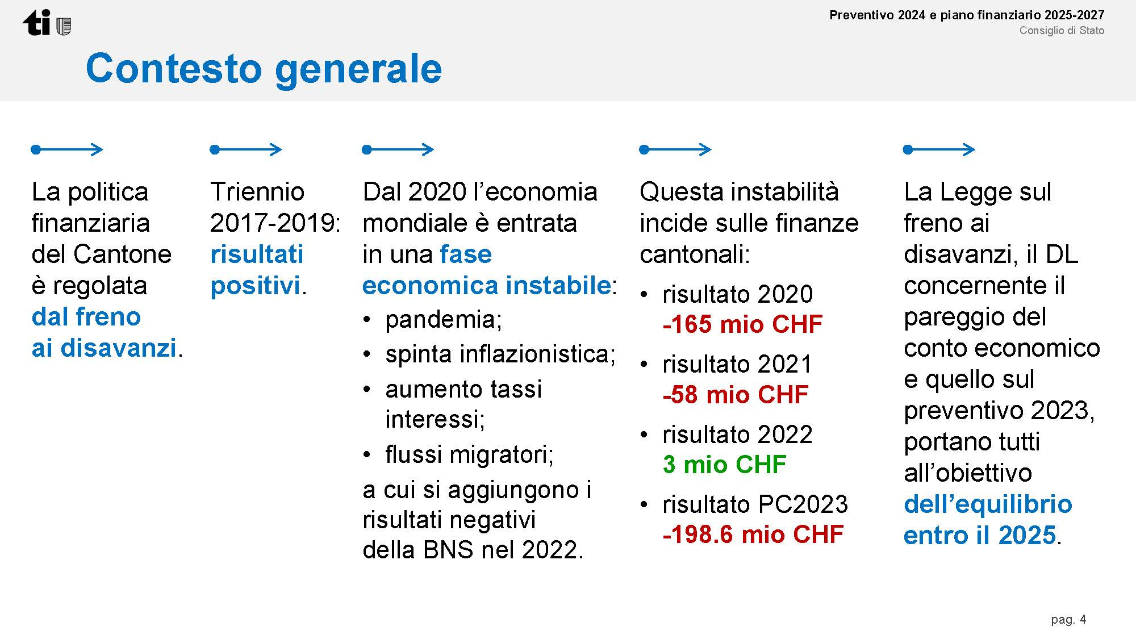
La politica finanziaria del Cantone dovrebbe essere regolata da un equilibrio tra entrate e uscite dove le entrate attraverso la Legge tributaria garantiscono le risposte ai bisogni della popolazione.

I risultati negativi dal 2020 non sono dovuti agli effetti esterni quali pandemia, inflazione, aumento dei tasi o flussi migratori, ma piuttosto a una politica di riduzione delle entrate fiscali iniziata nel 2017 e continuata poi nel 2019. A questo si aggiungono i riversamenti positivi sui Comuni quali il dimezzamento del contributo di solidarietà (12.5 mio) e l’aumento della quota di IFD derivante dalla Riforma delle imprese III (3,5 milioni).
Inoltre nel 2019 nonostante importanti riduzioni delle entrate si sono varati nuovi compiti per circa 100 milioni.

In questo modo il disavanzo strutturale è stato consolidato.
La Banca Nazionale, che mediamente distribuisce 55 milioni) non deve essere un elemento su cui basare la propria politica finanziaria, né tantomeno quella fiscale. Ben lo si è visto adesso.

L’obbiettivo dell’equilibrio è condiviso, ma non i mezzi con cui raggiungerlo. Bisognerebbe rinunciare alla riforma della Legge tributaria o quantomeno proporne una molto ridotta come quella proposta nel rapporto di minoranza del relativo messaggio.

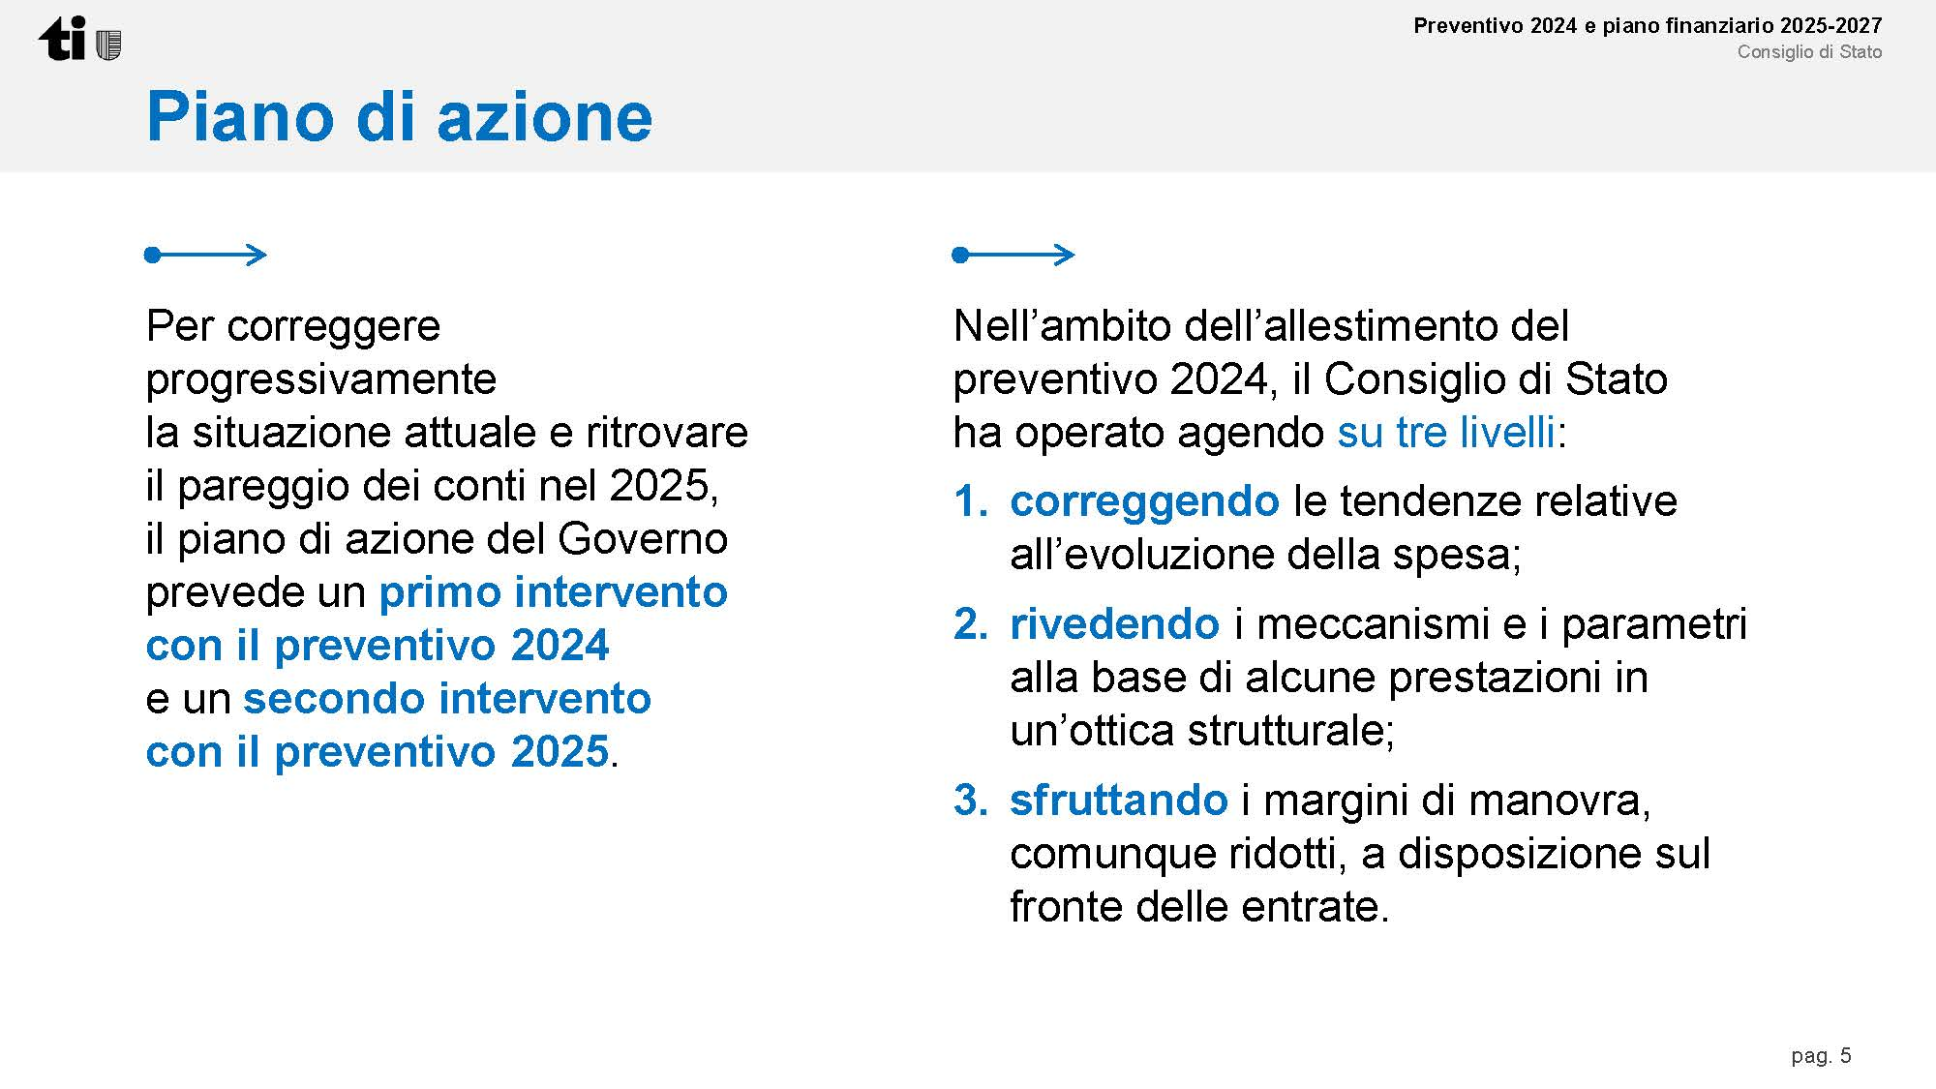
Non rigettiamo tutte le misure proposte dal Governo. Rileviamo che le misure strutturali sono poche, se non ridotte alla riduzione delle costanti dei sussidi di cassa malati e al mancato adeguamento al rincaro degli stipendi dei dipendenti dell’amministrazione cantonale e delle scuole.

Per quanto riguarda il fronte delle entrate le misure ci sembrano in ogni caso inopportune perché vanno ad erodere il capitale proprio degli enti para pubblici. Lo stesso dicasi per gli istituti per invali, case anziani, centri psico educativi. Insomma il Governo dopo aver eroso il proprio capitale proprio nonostante gli esercizi acrobatici del 2019 ora erode quello degli enti sussidiari.

È chiaro che avendo poche misure strutturali in questa manovra la vera manovra strutturale verrà fatta contestualmente al Preventivo 2025.
Ricordiamo oltretutto che nel 2025 ci sarà l’abbassamento dell’aliquota sulla sostanza dall’8% al 5.5%.
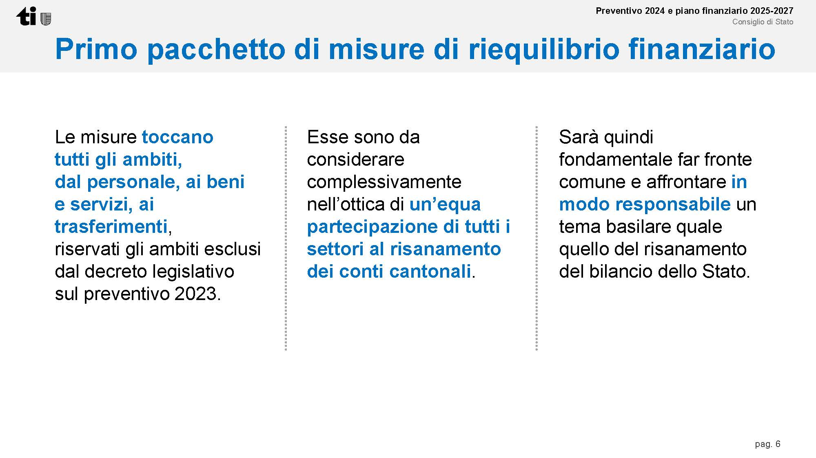
Il Governo invita a far fronte e affrontare il risanamento in maniera responsabile. Ognuno è chiamato a fare la sua parte.

Ma il primo che dovrebbe fare la sua, responsabile in primis di questa situazione, è il dipartimento delle finanze e dell’economia. Eppure no, continua a proporre la sua riforma della Legge tributaria noncurante della situazione finanziaria e sapendo che parallelamente si dovranno affrontare tagli a servizi e prestazioni per finanziare una riforma che regala doni fiscali alle persone particolarmente facoltose.

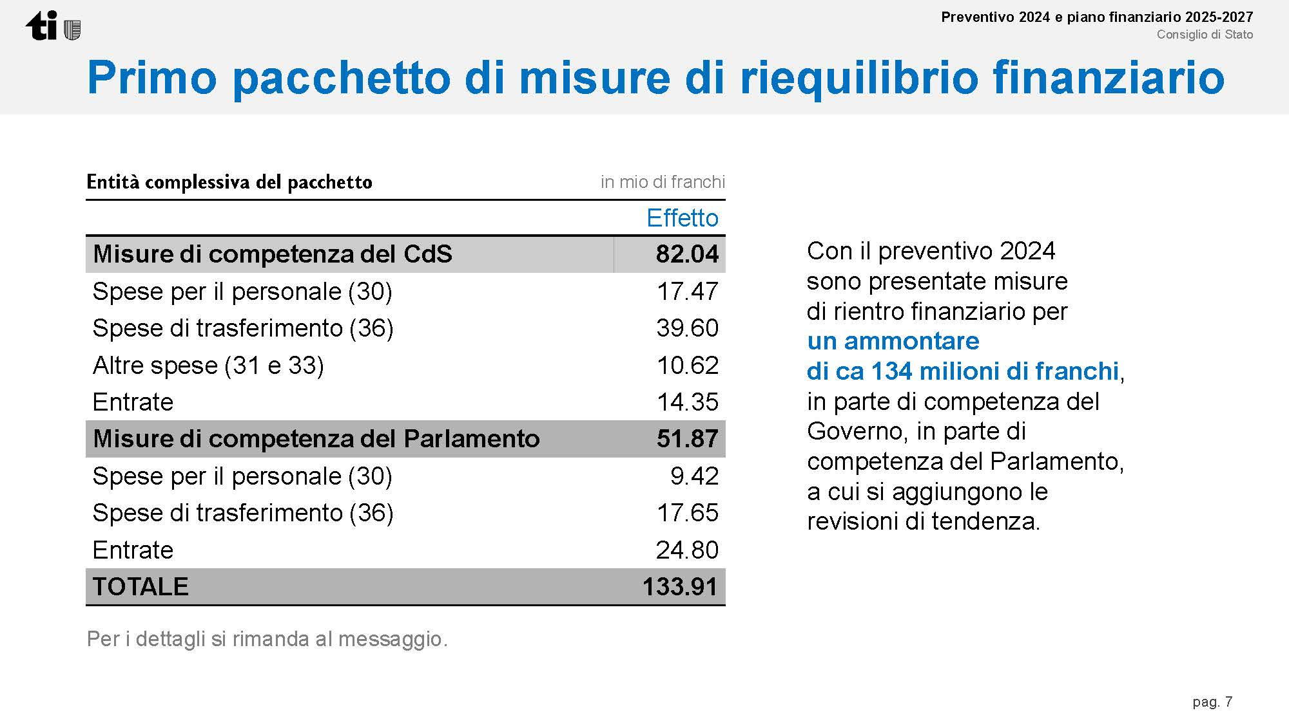
Torneremo in seguito singolarmente sulle misure proposte.
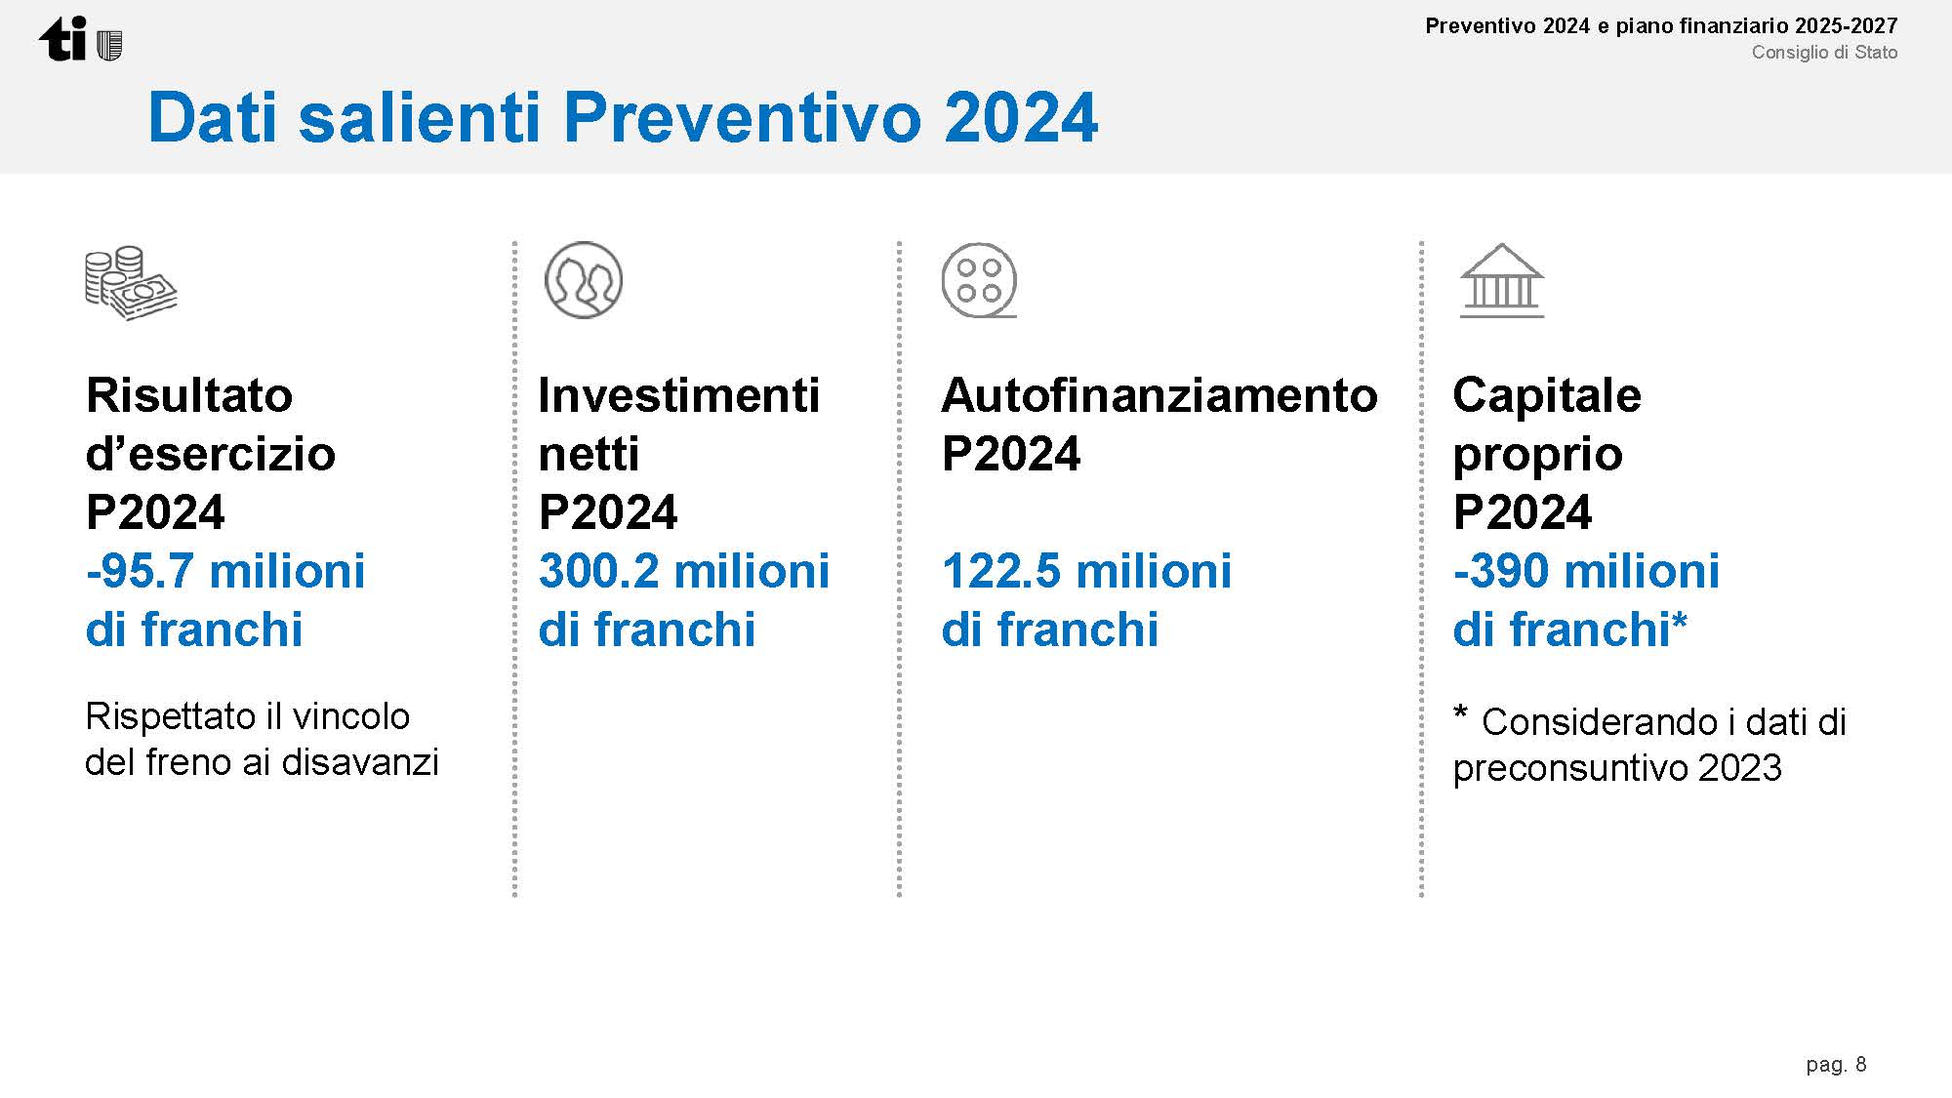
Nonostante la necessità di risanamento gli oneri per investimenti crescono continuamente passando dai 167 milioni del 2016 (Consuntivo) agli attuali 3000. Come se gli investimenti fossero tutti inderogabili. Non cadiamo nel luogo comune che soldi spese di gestione soldi spesi male, mentre soldi spesi per investimenti soldi spesi bene. Nel Messaggio rileviamo inoltre che gli investimenti a piano finanziario salgono a 355 milioni annui.

Il capitale proprio è stato completamente eroso nel corso degli anni. Senza l’operazione contabile del 2019 oggi il capitale proprio sarebbe in un profondo rosso. Un capitale proprio così negativo non permette di affrontare momenti di difficoltà ed è quindi un indicatore estremamente negativo per le finanze cantonali.
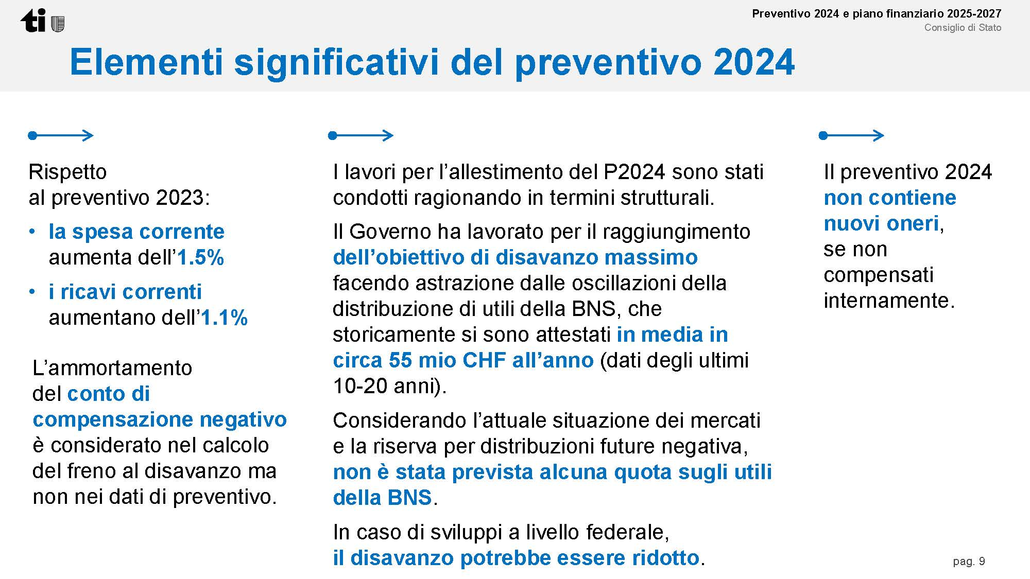
La grave situazione finanziare delle cui cause abbiamo già detto e su cui troneremo ancora ha paralizzato la progettualità ella politica e questo in un momento di sfide epocali quali l’invecchiamento della popolazione e il surriscaldamento climatico.

È necessario da parte della politica prendere finalmente coscienza di questi elementi e impostare una politica finanziaria sostenibile a lunga scadenza che dia allo Stato le risorse necessarie per rispondere ai bisogni dei cittadini.

Oggi si sta facendo l’esatto contrario tagliando ad esempio a istituti per anziani, istituti per invalidi centri psico e ducativi e servizi di assistenza e cura a domicilio.

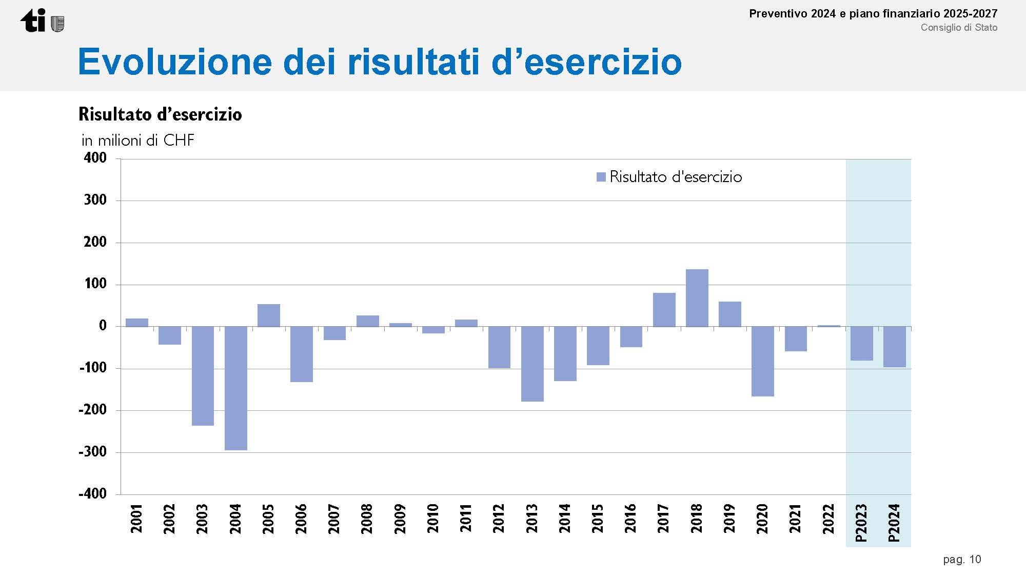
Come possiamo vedere l’evoluzione dei risultati d’esercizio è presso più sempre negativa. Si nota il dissesto a inizio anni 2000 dovuto agli sgravi masoniani. Una situazione che rischia di ripetersi oggi con gli sgravi fatti dal 2017 ad oggi. Da notare come il Risultato d’esercizio del P2023 non contiene dati inerenti alla realtà, come si vedrà in sede di Consuntivo 2023.
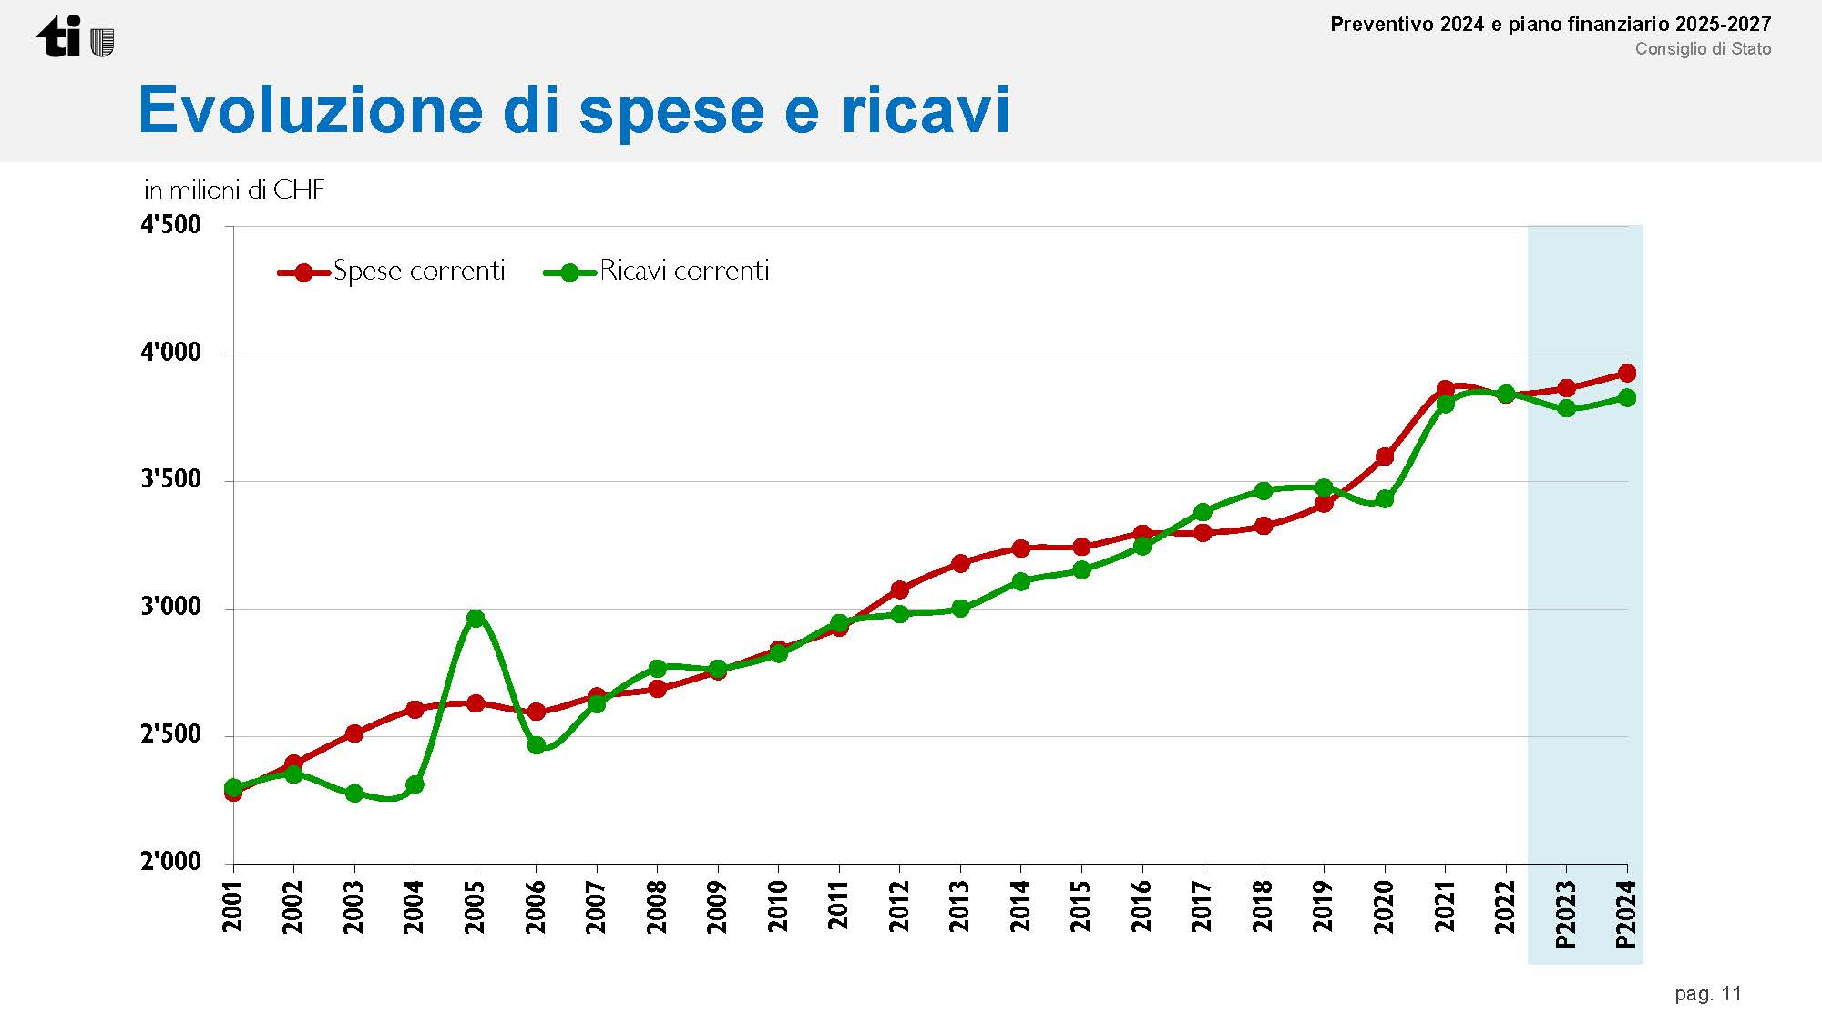
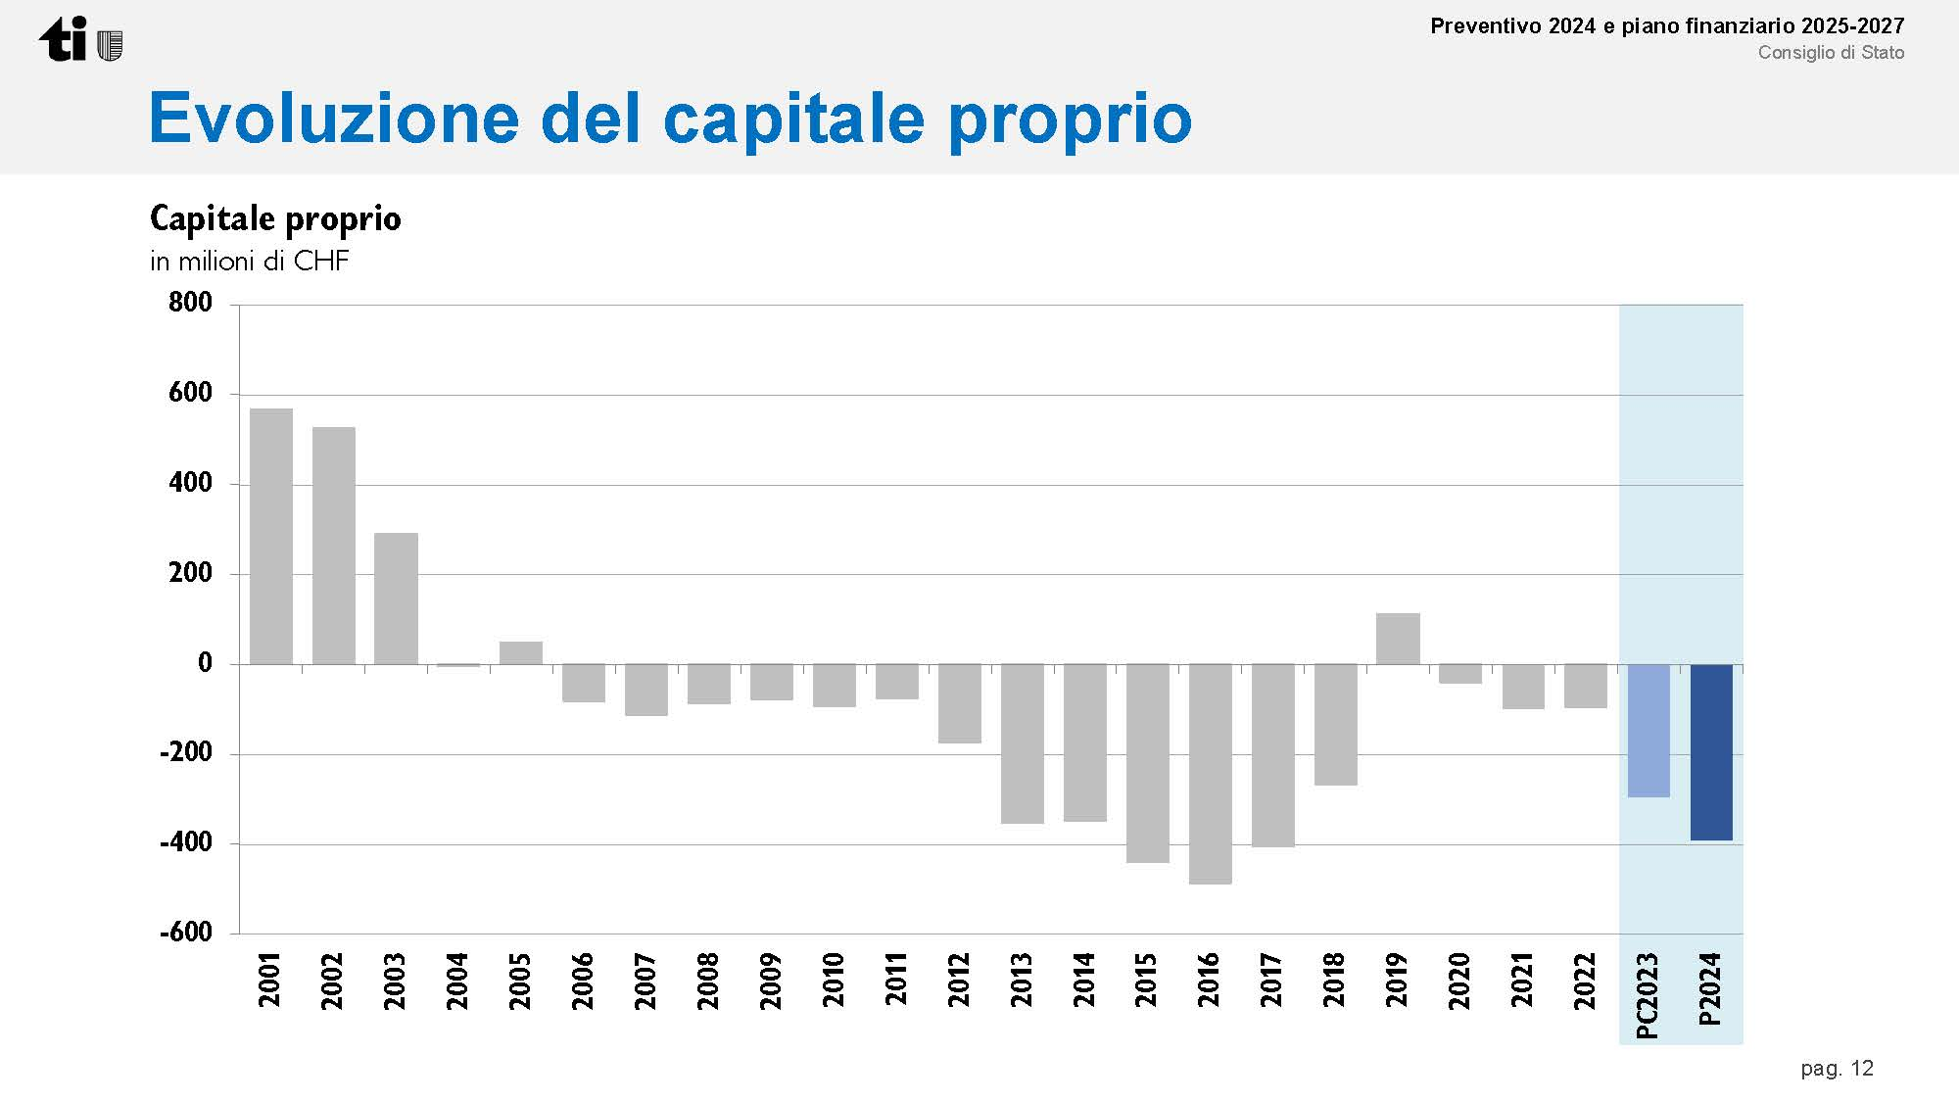
Il capitale proprio è pericolosamente negativo. Questo non permette allo Stato di far fronte ad imprevisti o ad essere progettuale.

Nemmeno l’operazione cosmetica del 2019, con rivalutazioni di partecipazioni, è riuscita a raddrizzare la barca.
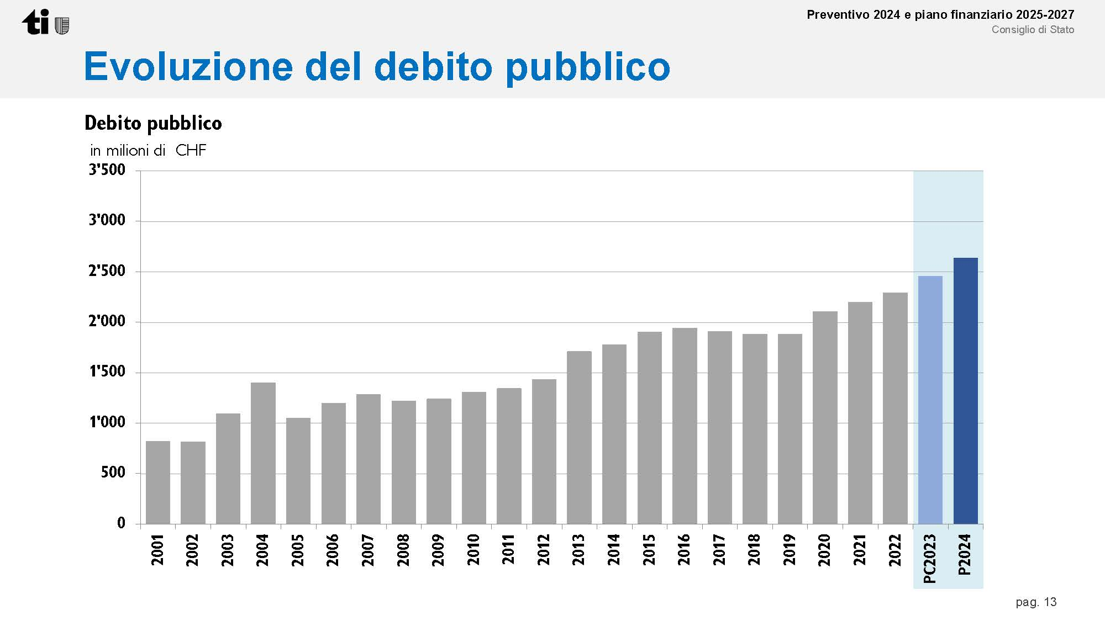
Il debito pubblico cresce, ma a nostro avviso non risulta preoccupante. In termini percentuali rispetto al PIL dal 2001 ad oggi si passa da un 4% a un 7.7%.

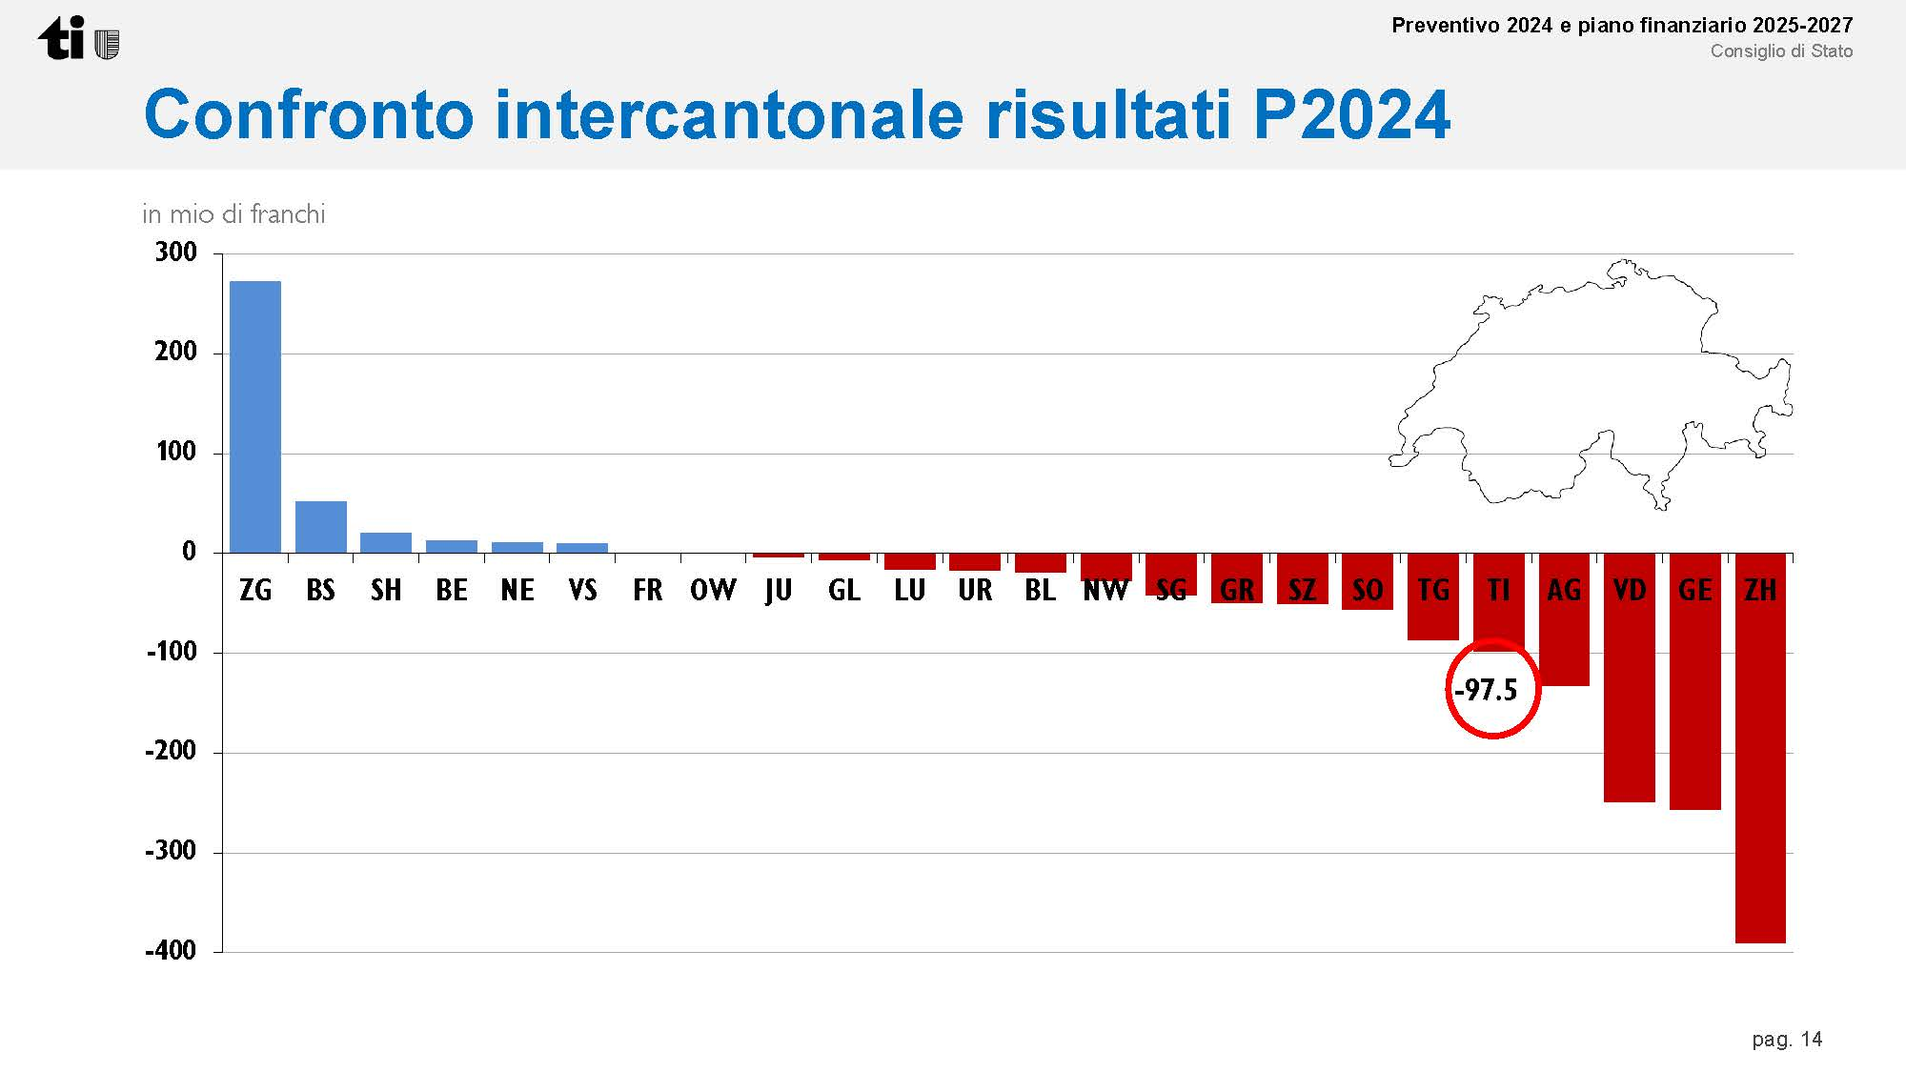
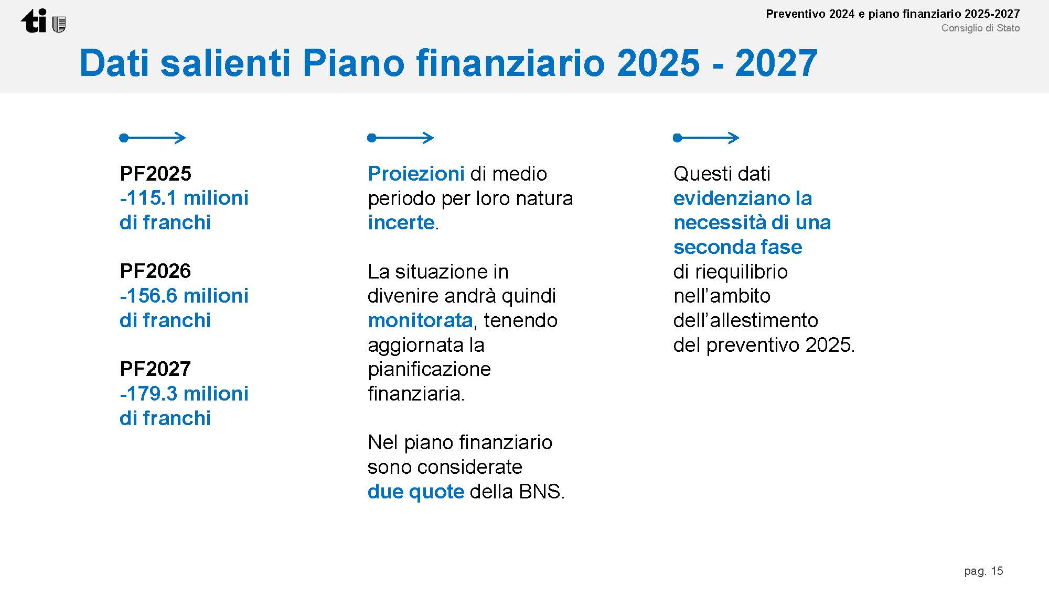
Il PF2025-2027 è preoccupante. Da considerare è l’aggravio di 10 milioni dell’imposta di circolazione e i 20 milioni della tassa di collegamento. Il disavanzo sarà quindi di 135 milioni per il 2025, 186 per il 2026 e 209 milioni per il 2027. Dal 2028 poi ci sarà il peggioramento ulteriore dovuto alla riduzione dell’aliquota massima ai fini dell’imposta sul reddito delle persone fisiche.

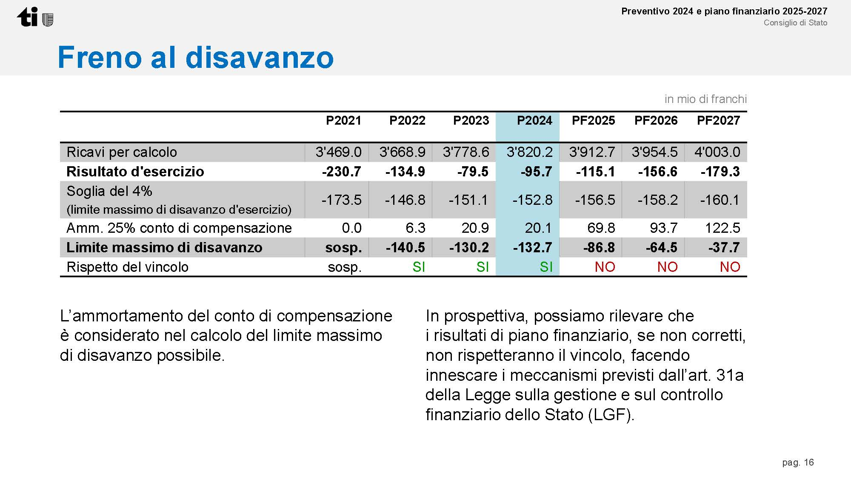
Con i dati reali di P2023 il freno al disavanzo sarebbe già stato leso nel 2023.

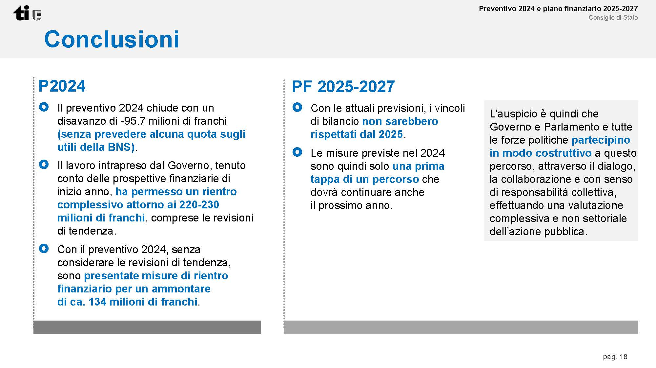

Uno sguardo al Preconsuntivo 2023
Vale la pena in questa sede ricordare il ridicolo balletto delle cifre che si è consumato con il Preventivo 2023, nel quale sono state indicate delle cifre palesemente errate di cui Governo e Parlamento erano a conoscenza.

Ecco quanto scrivevamo al capitolo LE CIFRE CHE SUSCITANO PERPLESSITÀ.

Questo Preventivo (2023) non risponde ai principi delle finanze pubbliche indicati dalla Confederazione a tutela dei sui cittadini e delle future generazioni.
Questi principi sono quelli della prudenza e della trasparenza.
Potremmo infatti dire che questo Preventivo è perlomeno ottimista se non temerario e in alcune cifre non riflette una realtà che era già nota a settembre, ossia al momento della pubblicazione del Messaggio sul Preventivo.
Noi almeno lo diciamo proprio per trasparenza e a beneficio degli archivi di questo Parlamento.

Riduzione dei Premi dell’assicurazione Malattia
L’aumento previsto della somma destinata ai sussidi cassa malati non tiene conto secondo noi del reale aumento che ci sarà, pari a +9.2%.
A una nostra domanda specifica il Dipartimento ha risposto che prevede maggiori costi rispetto alla voce di Preventivo di circa 20 milioni.

Utili della Banca Nazionale
A settembre la Banca Nazionale aveva un disavanzo di 142 miliardi di franchi. Con questo disavanzo, secondo la Convenzione in vigore non ci sarà nessuna distribuzione di utili.
Questo Preventivo basa invece il suo contenuto disavanzo su una ipotesi di distribuzione di 137 milioni.

Inflazione
L’inflazione genererà a nostro avviso dei costi aggiuntivi nelle voci Beni e Servizi, nella gestione degli immobili e nella copertura dei contratti di prestazione nell’ambito degli istituti per invalidi e delle case anziani. Questi costi non sono stati sufficientemente considerati.
Andiamo a verificare quanto accaduto a Preconsuntivo 2023.

Per quanto riguarda la Ripam ordinaria e la Ripam PC abbiamo maggiori uscite per 12 milioni di franchi, rispettivamente 8.5 e 35.
Per quanto riguarda la Banca nazionale non abbiamo alcuna distribuzione di utili, quindi 137 milioni in meno di entrate.
Per quanto riguarda l’inflazione è difficile da quantificare, notiamo comunque un importante aumento del costo dei prestiti a breve termine legato alla spinta inflazionistica e conseguenze aumento dei tassi guida.
Il Preconsuntivo 2023 si attesta quindi con un risultato di esercizio di -167.8 milioni rispetto al risultato preventivato di -79 milioni.
Il peggioramento si è potuto contenere grazie a migliori entrate e misure di risparmio, come la non sostituzione del 20% del personale partente.

Come si è arrivati qui
Più e più volte nei nostri rapporti di minoranza su preventivi e conti consuntivi abbiamo elencato i motivi che hanno fragilizzato le finanze del Cantone.

Lo ribadiamo in questo contesto, che ci vede affrontare una manovra di rientro per provare a raggiungere un equilibrio finanziario.

Riprendiamo quanto scritto in occasione del Rapporto di minoranza al Capitolo 4: Come si sono fragilizzate le finanze.

Dopo la manovra di rientro del 2016, che ammontava a 200 milioni di franchi, si è cominciato, da una parte, a proporre sgravi fiscali e dall’altro a promuovere nuove politiche.
L’impatto sulle finanze pubbliche, come indicavamo già nel rapporto sul preventivo 2020, è stato sottovalutato.

Se le nuove politiche erano assolutamente necessarie, così non lo erano gli sgravi fiscali, sgravi che rincorrono semplicemente una logica perversa di concorrenza fiscale tra i Cantoni.

Oltretutto le minori entrate derivanti dagli sgravi fiscali sono state valutate al ribasso in quanto per le simulazioni sono stati utilizzati dati vecchi.

Ad esempio la riduzione dell’aliquota sulla sostanza dal 3.5 per mille al 2.5 per mille indicava minor gettito pari a 15 milioni. Questa simulazione era stata fatta con i dati del 2011. Se prendiamo i dati del 2019 le minori entrate ammontano a 35 milioni. Uno sbaglio non da nulla.

Sgravi votati dal Parlamento
Nella tabella sotto indichiamo le minori entrate derivanti dalle misure di natura fiscale.

Sgravi votati dal Parlamento
Anno votazione | Entrata in vigore a regime | Descrizione della misura | Importo stimato
2017 | 2020 | Riduzione aliquota sostanza | 35 mio
2019 | 2024 | Coefficiente cantonale di imposta | 65 milioni
2019 | 2025 | Riduzione aliquota persone giuridiche | 85 milioni
2019 | 2020 | Computo imposta sull’utile all’imposta sul capitale | 12.5 milioni
2022 | 2024 | Deduzioni per figli | 5 milioni
2022 | 2023 | Imposta di circolazione | 20 milioni
 |  | Totale | 222.5 milioni

Nuovi compiti
Da considerare i nuovi compiti votati nello stesso periodo, fra cui:

Principali nuovi compiti |  | 2020 | 2021 | 2022
DSS | Riforma sociale | 7 | 15 | 15
DSS | Potenziamento di 21 unità presso CPC infermieri (OSC) | 1.1 | 1.1 | 1.1
DSS | Messaggio concernente la modifica del modello di finanziamento degli assegni | 1.5 | 1.5 | 15
DSS | TOTALE | 9.6 | 17.6 | 17.6
DECS | Laboratori SM primo biennio | 1 | 4 | 6
DECS | 22 allievi per classe SM | - | 0.4 | 1.7
DECS | 22 allievi per classe SI: formazione nuovi docenti | 0.33 | 1 | 1
DECS | Docenti di appoggio SI | - | 1.3 | 5.4
DECS | 22 allievi per classe SE | - | 0.5 | 1.8
DECS | TOTALE | 1.33 | 7.2 | 15.9
DT | Potenziamento trasporto pubblico (con apertura Galleria Ceneri) | - | 30.4 | 31.6
DT | TOTALE | 0 | 30.4 | 31.6
 | TOTALE | 10.93 | 55.2 | 65.1

Altre mancate entrate
Vanno considerati in aggiunta il congelamento dell’imposta di circolazione, le minori entrate derivanti dal dimezzamento del contributo di solidarietà dei Comuni per un totale di altri 32.5 milioni.

Non stupisce che oggi ci troviamo di fronte a un disavanzo strutturale di circa 250 milioni.

Queste cifre si confermano con il Preventivo 2024 con la sola differenza che la riduzione del coefficiente cantonale è stata sostituita con la riforma tributaria che a regime avrà un impatto di circa 55 milioni sulle casse cantonali.
Se il coefficiente cantonale aveva un impatto solo sulle finanze cantonali, la riforma tributaria lo avrà anche sui conti dei Comuni.
Comuni che tramite una lettera alla Commissione della Gestione e finanze si sono lamentati per l’impatto e per non essere stati consultati.

La cura sbagliata dovuta a una diagnosi sbagliata
Come detto in entrata il motivo della fragilità delle finanze cantonali non è dovuto all’esplosione della spesa, né tantomeno a situazioni contingenti quali la mancata distribuzione della Banca nazionale e nemmeno alla guerra o alla pandemia.
La fragilità è da ricercare in una ossessiva riduzione delle entrate che ha eroso la base fiscale con a quale far fronte ai bisogni dei cittadini.
La cura non può quindi essere la riduzione dei servizi, soprattutto ai più fragili. Per questo motivo rigettiamo tutte le misure che toccano la socialità e quelle che toccano i dipendenti pubblici, proprio perché la qualità del servizio di pende anche dalla qualità del posto di lavoro.

Istituti per invalidi, case anziani, assistenza e cura a domicilio
Il Governo attraverso una serie di misure riduce i contributi agli istituti per invalidi, alle case anziani, ai servizi di assistenza e cura a domicilio e alle strutture di protezione.
Troviamo questo intervento a dir poco cinico, quando parallelamente si sgravano persone facoltose e nel contempo si tolgono fondi alle strutture che si occupano delle persone più fragili e quindi si peggiorano inevitabilmente i servizi a queste persone.
Nessun Parlamento civile farebbe una cosa del genere eppure qui in nome della competitività fiscale lo si fa. Alla faccia del ruolo dello Stato, uno Stato oggi rappresentato da un Governo e un Parlamento privi di etica morale.

Lettera di ATIS
Diverse sono le prese di posizione arrivate in Commissione della Gestione e delle Finanze contrarie a queste misure.
La più rappresentativa è quella di ATIS (Associazione Ticinese delle Istituzioni Sociali) che riportiamo integralmente.
Signor presidente,
signore e signori deputati,
il Comitato dell'Associazione ticinese delle istituzioni sociali (ATIS) che raggruppa istituti nel settore della disabilita (minorenni ed adulti), i centri educativi per minorenni e il settore delle dipendenze, ha preso posizione sulle misure di riequilibrio finanziario che il Consiglio di Stato ha voluto estendere alle istituzioni finanziate mediante contratto di prestazione e contenute nel P2024, rispettivamente sulle conseguenze che le stesse potrebbero avere sulle prestazioni erogate, sia a livello qualitativo che di volume.
Di seguito quanto rilevato.

- Premessa
- Il rapporto istauratesi negli anni tra Cantone e istituzioni sociali si fonda sul partenariato, per rispondere assieme ad un compito d'interesse pubblico. Si tratta di una soluzione "win-win" per entrambi.
- Il rapporto di partenariato si concretizza con la conclusione tra le parti di contratti di prestazioni annuali. In relazione ai medesimi, è il Cantone che fissa: i bisogni coperti, le prestazioni, e la qualità nella loro erogazione ed i prezzi standard. Questi ultimi non coprono tutti i costi effettivi delle istituzioni.
- Per questi motivi, e per eventuali imprevisti finanziariamente non prevedibili, sono stati istituiti i fondi, in particolare il fondo 1, per i rischi aziendali.
- Un rapporto di partenariato non lascia insensibili le istituzioni sociali sulle necessità di risparmio del Cantone. C'è quindi una disponibilità delle istituzioni a discutere e trovare soluzioni, purché le stesse siano concordate e rispettino la loro indipendenza giuridica e l'autonomia.
- Rileviamo come nella fattispecie le misure introdotte non sono state oggetto di alcuna consultazione.

- Sulla necessità di misure di risparmio e sul "decreto Morisoli"
La necessità di intervenire con misure di risparmio è la logica conseguenza delle disposizioni contenute nella legislazione sulle finanze pubbliche del Cantone Ticino. Si tratta di principi di sana gestione finanziaria, del tutto condivisibili. Il problema nasce dai motivi dello squilibrio, riconducibili ad una crescita non controllata delle spese (in parte non controllabile, per motivi di natura socio-demografica) e ad una sistematica politica di riduzione del gettito fiscale. A questo s'aggiunge il contenuto del "decreto Morisoli", che con il beneplacito popolare seguito alla decisione di sottoporlo a verifica mediante referendum, ha definito di fatto anche come l'ineluttabile intervento di riordino delle finanze pubbliche avrebbe dovuto venir impostato.
- Sull'entità del risparmio
Le spese totali dello Stato ammontano per il 2024 a poco più di 4 miliardi di franchi. L'entità del pacchetto che il Consiglio d i Stato ritiene necessario ammonta a 135 milioni. Si tratta del 3.4% del totale della spesa.
- Sulla ripartizione dello sforzo tra settori (o della sproporzione)
Il settore degli invalidi genera una spesa per lo Stato pari a ca. 131 milioni di franchi (contributi a istituti per invalidi, consuntivo 2022, centro costo 233). Si tratta di ca. il 3. 3 % della spesa totale. A questi costi si aggiungono ca. 40 mio per i Centri educativi per minorenni e ca 6 mio per l'ambito delle dipendenze.
Se si applicasse linearmente a questa voce una riduzione del 3.4 %, il contributo del settore al risanamento globale per il 2024 ammonterebbe a 5. 9 mio di franchi.
Partendo da queste semplici cifre e prendendo atto dei contenuti della proposta di rientro formulata dal Consiglio di Stato risulta inevitabile domandarsi perché il solo settore degli invalidi dovrebbe contribuire con quasi 11 milioni di franchi alla manovra 2024.
Questa cifra rappresenta una riduzione dell'8. 4% della spesa per il settore degli invalidi rispetto al dato di consuntivo 2022. Se si applicasse lo stesso metro per l'insieme della spesa dello Stato (al totale delle spese correnti dello Stato a consuntivo 2022, pari a 3. 84 miliardi di franchi), la riduzione risulterebbe di 322 milioni di franchi.
Visto in un altro modo, la riduzione di 11 milioni per il settore invalidi assurge all'8.5% della manovra totale per il 2024.
Per il raggiungimento dell'importo di 11 milioni sono state indicate tre misure, con la relativa quantificazione (cfr. le misure 9, 10 e 11 a pagina 33-34 del messaggio sul preventivo 2024).
A ciò si aggiunge la misura di rientro prevista a carico dei CEM per il P2024 che ammonta, sul contributo globale a fr. 340'000. - e sui Fondi 1 e 2 a complessivi fr. 2'340'000. -.
- La riduzione lineare sui contratti di prestazione (misura n. 9)
La struttura dei costi delle istituzioni sociali è nota: ca. l'80 % di essi è costituito dai costi del personale, a loro volta determinati dal CCL di settore e dai contratti di prestazione che lo richiamano come riferimento per gli enti.
In concreto si tratterebbe di una misura che simula - senza dirlo esplicitamente - le misure sul personale proposte per il personale dello Stato, ovvero un taglio del 2% dei salari per gli importi al di sopra dei fr. 60'000.
- Rallentamento / posticipo di nuove iniziative e progetti nel settore delle strutture per invalidi (misura n. 11)
Questa proposta avrebbe quale conseguenza una mancata risposta a dei bisogni reali, esistenti, già espressi e pianificati. Le organizzazioni / impostazioni a livello istituzionale delle prese a carico e delle prestazioni tengono già in considerazione queste nuove iniziative. Un rallentamento / posticipo avrebbe quale conseguenza un differimento di quanto programmato, che si tramuterebbe automaticamente in un pesante ritardo nella tutela degli interessi di una categoria della popolazione molto debole e le cui necessità non costituiscono dei lussi cui è possibile rinunciare anche solo temporaneamente.
- Il prelievo sui fondi 1 e 2 (misura n. 10)
La proposta del prelievo dai fondi è assolutamente improponibile: si tratta di una soluzione iniqua, sproporzionata, illegale, sbagliata, precarizzante, deresponsabilizzante e miope.
(i) Iniqua. Perché colpisce solo le istituzioni che dispongono (ancora) di questi fondi costituiti come formalmente richiesto dal Cantone stesso.
(ii) Iniqua. Perché colpisce solo le istituzioni che dispongono dei fondi liquidi, mentre non toccano le istituzioni che questi fondi li hanno utilizzati per finanziare investimenti immobiliari (che restano integralmente di loro proprietà).
(iii) Iniqua. Colpendo alcuni istituti, e non altri, disattende il principio di uguaglianza di trattamento.
iv) Sproporzionata. Perché propone di fatto di azzerare, in due anni, con prelievi annuali pari a circa il 40 %, importi accumulati con fatica (e in ampia misura grazie ad attività non coperte dal contratto di prestazione pubblico).
(v) Illegale. Perché modifica retroattivamente è in modo unilaterale chiusure contrattuali già definite, in spregio ad ogni principiò di buona fede.
(vi) Illegale. Perché in contrasto con le stesse disposizioni emanate e confermate per anni dallo stesso Dipartimento.
(vii) Illegale. Perché impone agli organi degli Enti di sottoscrivere dei contratti di prestazione che a priori non coprono i costi e quindi generano delle perdite, ponendo gli organi stessi in un conflitto di responsabilità (in primis con le rispettive autorità di sorveglianza, ma anche nei confronti di terzi).
(viii) Illegale. Il prelievo indiretto sui fondi, per il tramite dei contratti di prestazioni, avrebbe come effetti che gli istituti colpiti riceverebbero, per delle medesime prestazioni, un contributo minore rispetto agli istituti non colpiti e un finanziamento inoltre minore rispetto ai prezzi standard determinati dal Cantone medesimo. Questo in aperta violazione del principio di uguaglianza di trattamento e della buona fede.
(ix) Sbagliata. Perché questi fondi - una volta chiusi i contratti di prestazione - entrano a far parte del capitale proprio. Il capitale proprio di una istituzione serve a coprire i rischi derivanti dall'attività di quest'ultima e non certo dello Stato, che ha pagato per ottenere delle prestazioni, nulla più.
(x) Sbagliata. Perché il capitale proprio di una istituzione autonoma e con personalità giuridica propria non serve a finanziare né i disavanzi pubblici né le riduzioni d'imposta decise da Governo e Parlamento.
(xi) Sbagliata. Perché la riduzione del capitale proprio imposta ad un ente non è una misura di risanamento strutturale per lo Stato (non può essere ripetuta nel tempo), ma ha delle conseguenze strutturali negative (nel tempo) per l'ente che la subisce.
(xii) Precarizzante. Perché gli istituti vengono privati delle riserve per i rischi aziendali.
(xiii) Deresponsabilizzante. Perché impoverendo le istituzioni a cui si appoggia per lo svolgimento di compiti previste dalle sue stesse leggi, lo Stato di fatto crea una garanzia implicita in caso di difficoltà: come è successo in casi recenti (seppure in altro settore). Questo in palese contraddizione con il sistema di finanziamento tramite contratto di prestazione: si vuole un ritorno al secolo scorso e una garanzia di copertura del deficit degli Enti?
(xiv) Miope. Perché con le riserve del fondo 2 (ma anche del fondo 1) le istituzioni promuovono progetti di innovazione nei servizi che portano benefici a medio e lungo termine anche allo Stato stesso.
8. In conclusione
Le proposte di risparmio avanzate dal Consiglio di Stato per il settore delle istituzioni sociali, che di principio in base ai contenuti del "decreto Morisoli" e alle discussioni che ne hanno fatto seguito nemmeno avrebbe dovuto venire toccato dalle misure proprio perché il rischio di mettere ancora più in difficoltà una fascia della popolazione già ampiamente sfavorita e penalizzata, sono a nostro avviso inaccettabili e altamente pericolose. Le numerose istituzioni sociali che ATIS rappresenta adempiono un compito su incarico dello Stato che i cittadini della Confederazione, in primis, e del Cantone hanno indiscutibilmente voluto affidare all'Ente pubblico: tagliare i finanziamenti nelle modalità suggerite / imposte significherebbe mettere seriamente a repentaglio la possibilità di adempiere adeguatamente questo mandato, con la conseguenza ultima che a rimetterci sarebbero gli utenti e le loro famiglie, ossia le persone che in ultima istanza siamo chiamati a tutelare. Per poter meglio far comprendere la nostra posizione, che non deve essere interpretata come bieco ostruzionismo a protezione dei nostri interessi, ma come un atto dovuto nei confronti di una manovra dalla quale avremmo dovuto essere esclusi e, in ogni modo, che non tiene debitamente conto della situazione nè del fatto che l'esplosione dei costi della macchina statale non trova riscontro nel nostro ambito, e nemmeno delle proporzioni di taglio tra i vari ambiti di attività dello Stato, restiamo volentieri a disposizione per essere convocati di fronte alla vostra Commissione per un'audizione.
In attesa di un vostro cortese riscontro, ringraziandovi per l'attenzione, vogliate gradire, signor presidente, signore e signori deputati, cordiali saluti.
Oltre ad ATIS ad aver preso posizione tramite lettera contro le misure proposte dal Consiglio di Stato sono state ATGABES e la fondazione Varini.

Intervista a Michele Passardi
Altrettanto interessante troviamo l’intervista a Michelle Passardi apparsa su La Regione del 21 novembre 2023

Istituti per disabili, tagli senza riserve
La richiesta del governo di attingere ai fondi di riserva «è profondamente sbagliata, sia nella sostanza che nella forma». Il presidente della Fondazione Diamante Michele Passardi non usa giri di parole nel pronunciarsi su un capitolo della manovra di rientro/tagli per oltre 133 milioni di franchi proposta dal Consiglio di Stato con il Preventivo 2024 del Cantone per agguantare il pareggio di bilancio entro fine 2025. Nel pacchetto di misure anche quelle che impongono al settore ticinese dell’aiuto agli invalidi, in cui opera pure la Fondazione Diamante, risparmi per circa 11 milioni. Da conseguire non solo con la riduzione, decisa dal governo, di 2 milioni di franchi del contributo globale complessivo agli enti, ma anche attraverso un prelievo di oltre 6,3 milioni dai fondi di riserva delle varie strutture.
«Proprio quest’ultimo è un meccanismo profondamente sbagliato. Un approccio che peraltro non va nell’interesse dello Stato. Se l’ente pubblico vuole che ci siano istituti che agiscano per la collettività in modo autonomo e innovativo, non può togliere loro la certezza di poter svolgere la propria attività in modo continuativo e sereno», afferma perentorio Passardi, interpellato dalla ‘Regione’. «Togliere le riserve – rincara – vuol dire togliere capitale proprio e minare la responsabilità di garantire servizi e prestazioni nel tempo». Ciò perché «le riserve servono proprio per far fronte alle spese impreviste e non a risanare i conti dello Stato. Un esempio su tutti: sono state utilizzate per sopperire alle perdite determinate dalla prolungata chiusura dovuta alla pandemia del ristorante Canvetto Luganese, che rappresenta una fonte di entrate importante per il nostro istituto». La Fondazione Diamante, spiega il suo presidente, sarebbe l’ente più colpito da questo prelievo sul capitale proprio. «Si tratta però di risorse che abbiamo raccolto con il nostro lavoro – precisa Passardi –. Non ci sono stati donati dallo Stato, che invece ora vuole entrare nei bilanci di istituti totalmente indipendenti. Anche da un punto di vista legale questa operazione solleva più di qualche dubbio».

A essere contestata è inoltre la procedura scelta dal Cantone per far capo alle riserve. «La modalità sarà quella di togliere l’importo che lo Stato vuole prelevare dal contratto di prestazione del 2024, chiedendo alle fondazioni di compensare la parte mancante con le proprie riserve. Questo – prosegue Passardi – creerà anche delle differenze ingiustificate tra i contratti di prestazione con i vari istituti. A una fondazione senza riserve non verrà tolto nulla, per noi che ne abbiamo diverse la riduzione dei contributi sarà importante. È qualcosa di totalmente iniquo». Per il presidente della Fondazione Diamante la situazione è quindi preoccupante. «Non abbiamo una garanzia pluriennale di sostegno da parte dell’ente pubblico, i mandati di prestazione vengono rinnovati di anno in anno. Abbiamo 200 dipendenti e 600 utenti ma non siamo obbligati a garantire tutte le nostre attività. Agiamo in base alle disponibilità. Se il Cantone pensa che si possa fare lo stesso servizio o addirittura di più con meno finanziamenti, mi viene da dire, ci pensi lui».
‘La qualità ha un costo’
Quella del presidente della Fondazione Diamante non è l’unica voce critica sui risparmi decisi dal Consiglio di Stato. «La nostra struttura dei costi è semplice: l’ottanta per cento concerne il personale, tra stipendi e oneri sociali, mentre il restante venti riguarda gli altri costi d’esercizio: energia, prestazioni di servizio, alimentari e via dicendo. Su questo venti per cento il nostro margine di manovra è però molto ridotto, oltretutto l’anno prossimo l’Iva aumenterà dello 0,4 per cento passando dal 7,7 all’8,1 per cento», spiega Roberto Roncoroni, direttore della Fondazione Otaf. «Ora, se le misure di risparmio riguardanti il settore degli invalidi decise dal Consiglio di Stato nella manovra di rientro verranno mantenute, noi avremo – calcola Roncoroni – diverse centinaia di migliaia di franchi in meno». Le conseguenze? Pesanti, molto pesanti: «Bisognerebbe rivedere, purtroppo, la dotazione di personale. Inevitabilmente. Perché oggi come oggi non vi sono altre soluzioni per rientrare con i costi». E agire sul personale, «vuol dire evidentemente rivedere le prestazioni», avverte il direttore della Fondazione Otaf. Fondazione con sede a Sorengo, il cui scopo, secondo statuto, “è la promozione, l’attività, la realizzazione e la gestione di strutture destinate all’assistenza, all’abitazione, all’occupazione e all’integrazione sociale e professionale delle persone con handicap fisico, mentale o psichico di ogni età”. Dunque, misure di risparmio che andrebbero a incidere sui collaboratori e le collaboratrici della Fondazione e quindi sulle prestazioni. «Politici e società civile devono però a questo punto fare una scelta chiara – riprende Roncoroni –. In altre parole, devono decidere che cosa vogliono. Perché se vogliono una presa a carico di qualità delle persone disabili, degli anziani e dei giovani in difficoltà, devono rendersi conto che la qualità ha un costo. Ora, la qualità delle prestazioni dipende anche e soprattutto dal personale. Dipende dal numero, dalla preparazione e dalla motivazione dei collaboratori e delle collaboratrici». A proposito di numeri: attualmente la Fondazione Otaf può contare su «circa 380 collaboratori, che si occupano di 380 persone con disabilità, di cui 110 residenti nelle nostre strutture abitative, di tutte le fasce di età, dai bambini agli adulti». Quanto al prelievo parziale dei fondi, una delle misure di risparmio uscite dal governo, Roncoroni rileva: «Non credo che gli enti che negli anni passati sono stati virtuosi e hanno potuto alimentare questi fondi siano entusiasti di questa misura, anche se nell’ambito delle misure di risparmio può essere compresa. Più difficile è accettare la proposta di congelare o rinviare il finanziamento di nuovi progetti».
Afferma Marzio Proietti, direttore di inclusione andicap Ticino: «Da una parte siamo coscienti della difficile situazione finanziaria del Cantone e c’è quindi disponibilità a partecipare al risanamento, dall’altra ci si augura però che le misure di risparmio non compromettano quantità e qualità delle prestazioni erogate a chi ha bisogno».

I direttori dei Cem scrivono al Consiglio di Stato
Nei giorni scorsi, intanto, la Conferenza dei Direttori dei Centri educativi per minorenni (Cem) ha scritto al Consiglio di Stato. Oggetto: la manovra di rientro varata dal governo. «I risparmi che si vogliono fare con questo e il prossimo Preventivo per arrivare al pareggio dei conti cantonali – evidenzia Luca Forni, direttore della Fondazione Paolo Torriani per minorenni – rischiano fortemente di tradursi nel medio e lungo termine in maggiori costi, alla luce di una serie di fenomeni in aumento: assenteismo scolastico, giovani in assistenza e disagio psichico nei ragazzi. Un rischio di cui occorre essere consapevoli». Aggiunge: «La mancanza di visione politica da parte del governo preoccupa in prospettiva». Il dibattito non manca. La prossima settimana si riunirà il comitato dell’Associazione ticinese delle istituzioni sociali (Atis) – associazione mantello che raggruppa gli istituti per invalidi minorenni e adulti, i centri educativi minorili e le istituzioni che operano nel settore delle dipendenze – per una presa di posizione sulle misure della manovra di rientro che colpiscono gli enti affiliati cofinanziati dal Cantone tramite il contratto di prestazione.

Conclusioni
Il settore anziani e invalidi sono due settori in forte cambiamento a causa anche dell’aumento della speranza di vita, accompagnato da nuove necessità di cura a domicilio e non.
Proprio per questo è assolutamente necessario oltre a non ridurre la qualità delle cure attuali, guardare sempre a nuovi progetti.

La stessa Pianificazione2019-2022 delle strutture e dei servizi per invalidi adulti finanziati dalla Legge sull'integrazione sociale e professionale degli invalidi (LISPI) nel Cantone Ticino evidenzia i seguenti ambiti di approfondimento e innovazione:
Invecchiamento
Sostegno abitativo
Inserimento professionale
Mobilità e accessibilità
Sostegno ai familiari curanti e accoglienza temporanea
Comunicazione e inclusione sociale

Ci teniamo a ricordare che sia nell’ambito anziani che invalidi il Cantone assolve a un compito che le è dato dalla Confederazione e che per scelta ha deciso di delegare a Enti esterni.

Crediamo che sia doveroso un profondo rispetto per quegli Enti, che oltretutto devono far capo ad altre fonti di finanziamento, che si assumono questi compiti.
Con queste misure il Governo non dimostra né rispetto né lungimiranza verso i bisogni delle persone più fragili della nostra società.

Per i motivi sopra elencati stralciamo tutte le misure che a carico di case anziani, istituti per invalidi, servizi di assistenza e cura a domicilio e centri psico educativi.
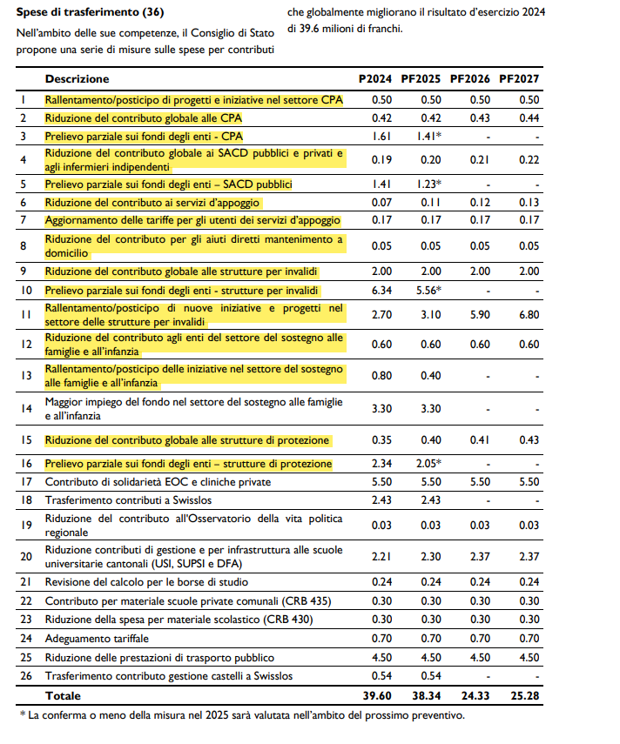
Chiediamo quindi al Consigli di Stato di rinunciare alle misure 1 – 13, 15, 16 per un totale di 19.55 milioni.

Ripam
Il contributo per la Riduzione dei premi di assicurazione malattia è previsto dalla Legge federale Lamal. La sua declinazione pratica è declinata nella LCamal.

Oggi il premio di assicurazione malattia è diventato una delle voci principali dei budget famigliari ed è spesso causa di indebitamento o di procedure esecutive.
La Ripam è stata spesso presa di mira durante le precedenti misure di risanamento. Si veda la modifica della LCamal del 2015 e la successiva modifica delle costanti del 2016.
Questa misura di risparmio comporta una minor spesa di 16 milioni tutti a carico della Ripam ordinaria visto che la Ripam PC, considerata un rimborso spese, è vincolata dalla LPc.

È da considerare che i nuclei famigliari oltre ad avere una riduzione dell’importo che sarebbe spettato loro senza riduzione delle costanti, hanno anche un aumento di circa il 10% del loro premio medio di riferimento, ossia di quanto pagano di premi nel nucleo famigliare.

È necessario fare chiarezza sul meccanismo di funzionamento della Ripam per evitare di lasciar passare messaggi fuorvianti come quelli che si sentono del tipo:
Comunque quella famiglia prende qualcosa in più dello scorso anno!
Non si considera quanto le sarebbe dovuto visto l’aumento dei premi e inoltre ribadiamo questa famiglia ha un aumento del 10% della spesa per cassa malati.

Ripam: basi legali, funzionamento e importi
L’articolo 65 della LAMal delega ai Cantoni l’obbligo di accordare riduzioni dei premi agli assicurati.
La Confederazione per questo compito versa ai Cantoni un importo annuo volto unicamente ad aiutare i Cantoni nell’adempimento dei compiti ai sensi della LAMal.
La riduzione dei premi a livello cantonale è disciplinata dalla LCAMal al TITOLO IV.
Tramite gli articoli contenuti nel Titolo IV il Canton Ticino ottempera ai doveri sanciti dalla LAMal all’articolo 64.
Per le Prestazioni Complementari il riconoscimento dei premi quale spesa ai sensi dell’articolo 10 LPC (Legge sulle prestazioni Complementari) non centra nulla con la Riduzione dei premi ai sensi della LCAMal.
È quindi sbagliato, come continua a fare il Governo, mischiare la Riduzione dei premi ordinari (LCAMal) e relativi contributi federali, con il riconoscimento dei premi quale spesa ai sensi della LPC.
Importi versati dalla Confederazione al Canton Ticino e dal Canton Ticino agli assicurati, contributi per la riduzione dei premi versati dal Canton Ticino agli assicurati e premi medi di riferimento dal 2014 ad oggi.

Anno | Contributo della Confederazione (mio)* | Sussidi versati (mio)* | Uscita a carico del Cantone (mio) | Premio medio di riferimento (adulti)**
2024 | 133 | 209 | 76 | 7’072
2023 | 121 | 201 | 80 | 6’488
2022 | 115 | 184 | 69 | 6’000
2021 | 117 | 187 | 70 | 6’018
2020 | 117 | 163 | 46 | 5’910
2019 | 115 | 157 | 42 | 5’766
2014 | 94 | 163 | 67 | 4’965
Variazione % 2014 - 2024 | + 41% | + 26% | +13% | +42%

* fonte Consuntivi 2014 – 2022, preconsuntivo 2023, Preventivo 2024.
** Fonte calcolatore Ripam per gli anni 2019 – 2024, rapporto R1 al Messaggio 6982.
Come si può vedere i contributi della Confederazione ricalcano l’andamento dei Premi medi di riferimento, così non è per i sussidi cantonali versati né tanto meno per l’uscita netta a carico del Cantone.
Dal 2014 ad oggi il Cantone ha sistematicamente ridotto, percentualmente all’importo versato dalla Confederazione, il suo intervento per la riduzione dei premi ai sensi della LCAMal.

Definizioni
La riduzione dei premi si basa essenzialmente su 6 elementi:
- L’unità di riferimento
- Il premio medio di riferimento
- Il reddito disponibile
- Il reddito disponibile di riferimento
- Il limite di fabbisogno
- Le costanti
- Il coefficiente cantonale di finanziamento

L’unità di riferimento
L’unità di riferimento è il nucleo famigliare che richiede l’aiuto, ad esempio persona sola o coppia con due figli.
Il premio medio di riferimento
Il premio medio di riferimento si basa su una ponderazione dei premi a seconda dei differenti modelli e a seconda della fascia di età.

Il reddito disponibile
Il reddito disponibile è il reddito lordo meno gli oneri sociali meno le spese professionali a cui si aggiunge un quindicesimo della sostanza.
Il reddito disponibile di riferimento
Il reddito disponibile di riferimento è il reddito disponibile meno la somma dei singoli premi medi di riferimento dei membri dell’unità di riferimento.

Il limite di fabbisogno
Il limite di fabbisogno corrisponde alle soglie Laps e varia a seconda dell’Unità di riferimento.
Unità di riferimento | Limite di fabbisogno
1 persona (titolare) | 18182
2 persone | 27138
3 persone | 33813
4 persone | 38917
5 persone | 44003
6 persone | 49089
7 persone | 54175
8 persone | 59261
Per ogni membro supplementare | 5086

Le costanti
Le costanti insieme al fabbisogno determinano il reddito disponibile massimo.
Il coefficiente cantonale di finanziamento
Il coefficiente cantonale di finanziamento determina, una volta calcolato l’importo normativo di riduzione, l’importo effettivo versato.
Effetto della modifica delle costanti
Ogni modifica al ribasso delle costanti determina una riduzione dell’importo effettivo versato.
La modifica delle costanti causa una riduzione dei sussidi a tutti i beneficiari, a parte di quelli coperti da altre Leggi: assistenza, assegni famigliari di complemento, prestazioni complementari.
Il reddito utilizzato nelle tabelle presentate di seguito è il reddito disponibile.
La simulazione si basa sulla formula descritta nella LCAMal per l’anno 2024 con le costanti non modificate e con le costanti modificate.

5.2.2 Esempi

Nucleo famigliare | Reddito disponibile (reddito netto – spese lavorative) | Perdita di sussidio a causa della riduzione delle costanti
Coppia con un figlio | 100’000 | 1’964
Coppia con due figli | 110’000 | 2’093
Coppia con tre figli | 125’000 | 2’485
Persona sola con un figlio | 75’000 | 1’042
Persona sola con due figli | 95’000 | 1’351
Persona sola con tre figli | 105’000 | 1’539
Persona sola senza figli | 35’000 | 632
Coppia senza figli | 60’000 | 1’530

Il paradosso di chi si autoproclama difensore del ceto medio
Quando si discute di aiuto al ceto medio e sostegno agli anziani, il dibattito politico è spesso caratterizzato da promesse seducenti ma risultati effettivi discutibili. È diffuso il racconto di misure fiscali vantaggiose che promettono di lasciare "più soldi in tasca" ai cittadini, ma in realtà, questi benefici si rivelano essere solo pochi spiccioli rispetto alle spese quotidiane.
Nella pratica da una parte, si propongono sgravi fiscali, teoricamente per aumentare il potere d'acquisto del ceto medio e alleggerire il carico finanziario degli anziani. Sgravi sono spesso marginali e non modificano significativamente la situazione economica delle famiglie.
Dall'altra parte, la favola degli sgravi miracolosi si contrappone ad una realtà più severa e immediata: i tagli ai sussidi di cassa malati, che rappresentano una diminuzione diretta dell’aiuto al ceto medio e agli anziani che oltretutto stanno già affrontando un incremento dei costi della salute. Un aumento marcato, con un rialzo dei premi per l'assicurazione malattia del 20% nell'arco di soli due anni.
Per capire meglio il paradosso di queste politiche, immaginiamo una famiglia tipica alle prese con le bollette mensili. Supponiamo che lo stato decida di ridurre l'imposta cantonale dell'1%, un provvedimento che suona positivo, ma in realtà, significa poco risparmio effettivo per la famiglia. Il costo di questa misura per le casse pubbliche è di 16 milioni.
Ora, paragoniamolo ai tagli proposti per i sussidi alla sanità, che corrispondono a un "risparmio" di 16 milioni per lo Stato. Questi tagli, però, si traducono in centinaia di franchi in più all'anno a carico delle famiglie per i premi di cassa malati.

Prendiamo alcuni esempi.
Una famiglia con un figlio e un reddito disponibile di 100 mila franchi con i tagli proposti dal Governo perde 2000 di sussidio cassa malati all’anno, mentre grazie alla diminuzione dell’1% coefficiente cantonale d’imposta risparmia 35 franchi.
Una coppia di anziani con un reddito disponibile di 60 mila franchi perde 1500 franchi di sussidi e ha un beneficio di imposta pari a 15 franchi.
Una persona sola con un reddito disponibile di 35 mila franchi perde 630 franchi di sussidi e ha un beneficio di imposta di 10 franchi.
La situazione diventa ancor più paradossale per non dire surreale se pensiamo che i veri beneficiari della riduzione delle imposte sono i redditi alti.
Un paradosso politico in cui il sostegno promesso al ceto medio non si concretizza nelle tasche dei cittadini, anzi, i maggiori beneficiari sono i redditi alti mentre il ceto medio si ritrova con maggiori spese e minori aiuti a fine mese.
E mentre i promotori di queste misure fiscali e di questi tagli si autoproclamano difensori degli interessi del ceto medio, chi si oppone viene etichettato come 'ideologico'.

Tabelle complete di minor contributo cantonale per la riduzione dei premi di cassa malati

Coppia con un figlio
Reddito | Sussidio prima | Sussidio dopo | Diff.
30'000 | 11'795 | 11'739 | 56
35'000 | 11'569 | 11'467 | 102
40'000 | 11'277 | 11'114 | 163
45'000 | 10'917 | 10'681 | 237
50'000 | 10'490 | 10'166 | 324
55'000 | 9'996 | 9'570 | 426
60'000 | 9'434 | 8'892 | 542
65'000 | 8'805 | 8'134 | 671
70'000 | 8'109 | 7'294 | 814
75'000 | 7'345 | 6'374 | 971
80'000 | 6'514 | 5'372 | 1'142
85'000 | 5'616 | 4'289 | 1'327
90'000 | 4'650 | 3'124 | 1'526
95'000 | 3'617 | 1'879 | 1'738
100'000 | 2'517 | 553 | 1'964
105'000 | 1'349 | - | 1'349
110'000 | 115 | - | 115
115'000 | - | - | -
120'000 | - | - | -
125'000 | - | - | -
130'000 | - | - | -

Coppia con due figli
Reddito | Sussidio prima | Sussidio dopo | Diff.
30'000 | 13'130 | 13'091 | 39
35'000 | 12'954 | 12'879 | 76
40'000 | 12'721 | 12'596 | 125
45'000 | 12'429 | 12'243 | 186
50'000 | 12'079 | 11'820 | 259
55'000 | 11'671 | 11'326 | 345
60'000 | 11'205 | 10'762 | 443
65'000 | 10'681 | 10'128 | 553
70'000 | 10'098 | 9'423 | 675
75'000 | 9'458 | 8'648 | 810
80'000 | 8'759 | 7'803 | 956
85'000 | 8'003 | 6'887 | 1'115
90'000 | 7'188 | 5'901 | 1'287
95'000 | 6'315 | 4'845 | 1'470
100'000 | 5'384 | 3'719 | 1'665
105'000 | 4'395 | 2'522 | 1'873
110'000 | 3'347 | 1'254 | 2'093
115'000 | 2'242 | - | 2'242
120'000 | 1'078 | - | 1'078
125'000 | - | - | -
130'000 | - | - | -

Coppia con tre figli
Reddito | Sussidio prima | Sussidio dopo | Diff.
30'000 | 14'437 | 14'410 | 27
35'000 | 14'298 | 14'242 | 56
40'000 | 14'108 | 14'010 | 97
45'000 | 13'865 | 13'716 | 149
50'000 | 13'572 | 13'360 | 212
55'000 | 13'227 | 12'940 | 286
60'000 | 12'830 | 12'458 | 371
65'000 | 12'381 | 11'914 | 468
70'000 | 11'881 | 11'307 | 575
75'000 | 11'330 | 10'637 | 693
80'000 | 10'727 | 9'904 | 822
85'000 | 10'072 | 9'109 | 963
90'000 | 9'366 | 8'252 | 1'114
95'000 | 8'608 | 7'331 | 1'277
100'000 | 7'799 | 6'348 | 1'451
105'000 | 6'938 | 5'302 | 1'635
110'000 | 6'025 | 4'194 | 1'831
115'000 | 5'061 | 3'023 | 2'038
120'000 | 4'045 | 1'789 | 2'256
125'000 | 2'978 | 493 | 2'485
130'000 | 1'859 | - | 1'859

Persona sola con un figlio
Reddito | Sussidio prima | Sussidio dopo | Diff.
30'000 | 6'134 | 6'026 | 108
35'000 | 5'860 | 5'696 | 164
40'000 | 5'528 | 5'295 | 232
45'000 | 5'138 | 4'826 | 312
50'000 | 4'691 | 4'286 | 404
55'000 | 4'186 | 3'677 | 508
60'000 | 3'623 | 2'999 | 624
65'000 | 3'003 | 2'251 | 752
70'000 | 2'325 | 1'434 | 891
75'000 | 1'589 | 547 | 1'042
80'000 | 796 | - | 796
85'000 | - | - | -
90'000 | - | - | -
95'000 | - | - | -
100'000 | - | - | -
105'000 | - | - | -
110'000 | - | - | -
115'000 | - | - | -
120'000 | - | - | -
125'000 | - | - | -
130'000 | - | - | -

Persona sola con due figli
Reddito | Sussidio prima | Sussidio dopo | Diff.
30'000 | 7'550 | 7'476 | 74
35'000 | 7'348 | 7'231 | 117
40'000 | 7'099 | 6'930 | 169
45'000 | 6'805 | 6'575 | 231
50'000 | 6'466 | 6'163 | 302
55'000 | 6'080 | 5'697 | 383
60'000 | 5'649 | 5'175 | 474
65'000 | 5'172 | 4'598 | 574
70'000 | 4'649 | 3'966 | 683
75'000 | 4'081 | 3'278 | 803
80'000 | 3'467 | 2'535 | 932
85'000 | 2'807 | 1'737 | 1'070
90'000 | 2'102 | 884 | 1'218
95'000 | 1'351 | - | 1'351
100'000 | 554 | - | 554
105'000 | - | - | -
110'000 | - | - | -
115'000 | - | - | -
120'000 | - | - | -
125'000 | - | - | -
130'000 | - | - | -

persona sola con tre figli
Reddito | Sussidio prima | Sussidio dopo | Diff.
30'000 | 8'881 | 8'823 | 58
35'000 | 8'711 | 8'617 | 94
40'000 | 8'499 | 8'360 | 140
45'000 | 8'246 | 8'052 | 194
50'000 | 7'952 | 7'694 | 257
55'000 | 7'616 | 7'286 | 329
60'000 | 7'238 | 6'828 | 410
65'000 | 6'819 | 6'319 | 500
70'000 | 6'359 | 5'760 | 599
75'000 | 5'857 | 5'151 | 706
80'000 | 5'314 | 4'491 | 823
85'000 | 4'730 | 3'781 | 948
90'000 | 4'103 | 3'021 | 1'083
95'000 | 3'436 | 2'210 | 1'226
100'000 | 2'727 | 1'349 | 1'378
105'000 | 1'977 | 438 | 1'539
110'000 | 1'185 | - | 1'185
115'000 | 352 | - | 352
120'000 | - | - | -
125'000 | - | - | -
130'000 | - | - | -

Persona sola
Reddito | Sussidio prima | Sussidio dopo | Diff.
30'000 | 3'027 | 2'601 | 426
35'000 | 1'874 | 1'242 | 632
40'000 | 495 | - | 495
45'000 | - | - | -

Coppia senza figli
Reddito | Sussidio prima | Sussidio dopo | Diff.
30'000 | 9'797 | 9'614 | 183
35'000 | 9'050 | 8'733 | 316
40'000 | 8'099 | 7'613 | 486
45'000 | 6'945 | 6'253 | 693
50'000 | 5'588 | 4'652 | 935
55'000 | 4'027 | 2'812 | 1'214
60'000 | 2'262 | 732 | 1'530
65'000 | 294 | - | 294
70'000 | - | - | -

Considerazione sulla riduzione delle costanti da parte del Governo prima della decisione parlamentare
Il Governo può modificare le costanti unicamente al rialzo. Unicamente il Parlamento le può ribassare.
Nonostante questo il Governo ha già emanato il decreto nel quale per il 2024 vengono abbassate le costanti.
Ci permettiamo di mettere in dubbio la legalità della direttiva e quindi la sua validità e di conseguenza la validità di tutte le decisioni emesse.

5.2.3. Conclusioni
Proponiamo di stralciare questa misura ci sono da compensare 16.5 milioni di franchi.

Misure sul personale
Già nel rapporto sulla manovra di rientro del 2016 indicavamo le criticità delle misure sul personale:
Tra il 1993 e il 2009, in base ai documenti ufficiali in particolare Messaggi su Preventivi e Consuntivi si conta un totale di ben 134 misure la somma delle misure di carattere puntuale, transitorio e definitivo In questo insieme da considerare pure il risanamento della cassa pensione che ha comportato un contributo per gli assicurati ben maggiore rispetto a quello del Cantone.
Globalmente il risparmio sul personale è presumibilmente stata la misura più incisiva per il risanamento delle finanze cantonali.
Ciò si spiega per il fatto che prevalentemente si è trattato di misure lineari, che a corto termine non incidono direttamente sulle prestazioni e quindi politicamente meno impegnative perché meno esposte agli interessi dei cittadini.
Questo non significa che non si debba prestare attenzione, quando si pensa agli effetti negativi che possono emergere successivamente per il buon funzionamento cantonale e quindi anche del Cantone.
Nonostante che nell'ambito della manovra attuale, le misure hanno un'incidenza non determinante, considerata la mole di queste misure promosse senza interruzioni dal 1993, chi ha cura del bene delle nostre Istituzioni deve porsi il quesito delle condizioni di lavoro attuali di chi opera presso l'Amministrazione cantonale.
Bisogna verificare se oggi l'impiego presso il Cantone è ancora attrattivo per professionisti preparati.
Si tratta non solo di assicurare l'applicazione delle norme in vigore, ma di avere all'interno le conoscenze e le capacità di elaborare per tempo, secondo l'evoluzione della realtà, le risposte e quindi anche le nuove basi legali con le relative regole.
Soprattutto le funzioni di collaboratore scientifico sono spesso delle occasioni preziose di apprendistato e di formazione interna per chi successivamente viene designato per funzioni dirigenti.
A meno che l'obiettivo taciuto sia quello di far funzionare male i servizi per procurarsi il pretesto che ne giustifichi poi lo smantellamento.
Sembra che negli anni '60, quando la promozione immobiliare è partita, per scavalcare la Legge federale sulle foreste, si sfrondassero le cime degli alberi, per poi giustificare il dissodamento quando gli alberi erano seccati. Ma il trucco l'aveva già ben capito il Lavizzari: dimezzando uomini e remunerazioni e forse più tardi per mettere la falce nelle istituzioni.

Anche in questa manovra di rientro finanziario troviamo delle misure di contenimento della spesa addossate al personale. Oltre alla grave misura messa in atto nel 2023 di non sostituzione del 20% dei partenti e del tempo di attesa per le eventuali sostituzioni abbiamo delle misure aggiuntivi, che riteniamo molto critiche per la qualità dei servizi e l’attrattività dei posti di lavoro pubblici.
Grave anche l’esempio che il datore di lavoro “Cantone” dà agli altri datori di lavoro, invitando ad esempio gli enti sussidiati tramite il taglio lineare dei mandati di prestazione ad effettuare misure di risparmio sul personale.

Le misure sul personale proposte di pertinenza del Consiglio di Stato sono le misure 1 – 4, 6, 11.
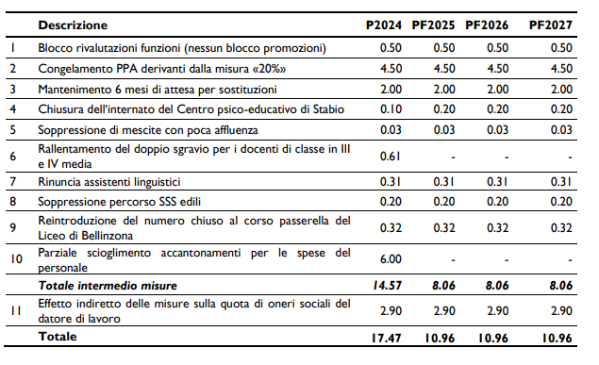
Una misura occulta è il mancato rincaro. Di principio il rincaro sarebbe almeno in parte dovuto.
Legge Stipendi
Adeguamento al rincaro
Art. 5¹Gli stipendi dei dipendenti sottoposti alla LORD e lo stipendio di riferimento per la definizione degli onorari dei Consiglieri di Stato sono adeguati all’evoluzione dell’indice nazionale dei prezzi al consumo.
²L’adeguamento degli stipendi è stabilito dal Consiglio di Stato al 1° gennaio di ogni anno, sulla base dell’indice nazionale mensile effettivo dei prezzi al consumo di novembre dell’anno precedente.
³Dopo consultazione delle organizzazioni del personale il Consiglio di Stato può decidere di adeguare interamente o parzialmente gli stipendi al rincaro oppure può stabilire il pagamento di una indennità completiva parziale o totale.

Se consideriamo un rincaro dell’1.4% e una massa salariale di 1 miliardo allora si tratta di un mancato adeguamento pari a 14 milioni di franchi.
Di competenza del Gran Consiglio viene invece proposto un contributo di solidarietà del 2% per il salario eccedente i 60 mila franchi annui.
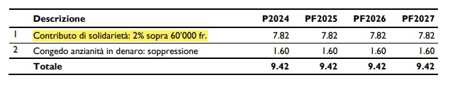
Ricordiamo inoltre che i dipendenti avranno un ulteriore aggravio sullo stipendio netto derivante dalle misure di compensazione alla riduzione del tasso di conversione degli averi di vecchiaia presso l’IPCT.

Le lettere giunte in Commissione della gestione e finanze

Lettere delle scuole dell’obbligo
Le lettere dei collegi docenti delle scuole di Riva San Vitale, Tesserete, Balerna e Minusio esprimono preoccupazioni e disaccordi comuni riguardo alle misure di risparmio proposte nel Preventivo 2024:

1. Scuola Media di Riva San Vitale: I docenti esprimono preoccupazione per le proposte di risparmio, sottolineando la mancanza di riconoscimento della loro professione nonostante l'impegno costante nell'insegnamento e l'ambiente educativo di qualità. Denunciano l'aumento degli oneri lavorativi senza un adeguato adeguamento dei salari e criticano la decisione di ridurre gli stipendi. Chiedono maggiore riconoscimento per il ruolo cruciale degli insegnanti e si dichiarano aperti al dialogo, sperando in una soluzione che conservi la missione educativa e garantisca condizioni salariali dignitose.

2. Scuole Medie di Tesserete: La lettera riflette la preoccupazione e l'indignazione per le misure di risparmio, sottolineando l'impegno straordinario dei docenti a beneficio di giovani e famiglie. Criticano la riduzione degli stipendi e il mancato riconoscimento del carovita, enfatizzando la necessità che il Cantone sostenga la professionalità dei docenti per il benessere della comunità. La lettera pone in dubbio la giustizia delle misure di risparmio, che gravano esclusivamente sui dipendenti pubblici.

3. Scuola Media di Balerna: Il Collegio Docenti della Scuola Media di Balerna, in una seduta straordinaria, ha espresso all'unanimità la sua forte contrarietà alle misure di risparmio previste nel Preventivo 2024 dal Consiglio di Stato. Queste misure sono viste come un ulteriore peggioramento delle condizioni di lavoro degli insegnanti, inserendosi in una serie di provvedimenti già adottati per risanare le finanze statali. La professione dell'insegnante è diventata sempre meno attrattiva a causa dell'aumento degli oneri lavorativi senza un adeguato adeguamento dei salari. I docenti avvertono che tale situazione rischia di aggravare la carenza di insegnanti. In risposta, i docenti si riservano la facoltà di interrompere alcune attività che richiedono un aggravio orario rispetto alle ore d'insegnamento regolari, che vanno oltre i loro doveri contrattuali. Questa decisione deriva dalla constatazione che, nonostante l'espansione dei compiti educativi affidati ai docenti, le politiche adottate hanno peggiorato le condizioni di lavoro. Nel caso di applicazione di questa forma di protesta, continueranno a lavorare con la consueta professionalità nelle attività scolastiche previste da contratto​​.

4. Scuole di Minusio: I docenti manifestano dissenso e preoccupazione per le proposte che peggiorerebbero le condizioni salariali in un contesto di onere lavorativo crescente. Criticano il mancato riconoscimento del carovita e la decurtazione degli stipendi, enfatizzando che le misure non si limitano a questioni settoriali, ma riflettono una visione più profonda che desta preoccupazione per il futuro della comunità e il benessere dello Stato. Sottolineano l'importanza di riportare al centro la considerazione delle persone e del lavoro.

Lettere delle scuole medie superiori

Liceo di Mendrisio: Il Collegio dei docenti esprime la propria opposizione alle misure di risparmio del Preventivo 2024, ritenendo che indeboliscano il servizio pubblico e peggiorino le condizioni lavorative. Sottolineano l'importanza di garantire condizioni di lavoro attrattive nel settore educativo e dichiarano il loro sostegno alla manifestazione sindacale del 22 novembre. Sono pronti a valutare e adottare ulteriori forme di protesta, vedendo la difesa dei loro diritti come un impegno per un sistema educativo sano e una società più equa​​.

Liceo di Bellinzona: Il Collegio dei docenti si oppone ai tagli salariali indiscriminati previsti dal Preventivo 2024, che colpiscono sia gli insegnanti che tutti i lavoratori statali. Criticano l'approccio di riduzione delle spese, che degrada progressivamente le condizioni professionali dal 1990 e avrà impatti negativi su pensioni e salari. Denunciano l'effetto di tali misure sulla qualità del servizio pubblico e si associano alla protesta sindacale del 22 novembre. Si riservano la possibilità di discutere ulteriori misure di mobilitazione, incluse forme di astensione dal lavoro​​.

Liceo Lugano 1: I docenti esprimono preoccupazione per i tagli alla spesa sociale e la riduzione dei sussidi, ritenendo che ciò indebolisca il tessuto sociale e aumenti la povertà. Criticano la decisione di ridurre le spese statali e peggiorare le condizioni di lavoro, sottolineando che tali scelte danneggiano la qualità del servizio pubblico. Si oppongono al contributo di solidarietà imposto ai dipendenti statali e all'aumento dei contributi pensionistici. Il Collegio si unisce alla protesta sindacale e si riserva di valutare e adottare forme di astensione dal lavoro in risposta ai tagli salariali​​.

Risoluzione congiunta scuole medie superiori
La "Risoluzione congiunta delle Scuole medie superiori del Cantone Ticino in difesa della scuola pubblica" del 18 dicembre 2023 esprime la preoccupazione e il dissenso collettivo dei docenti delle scuole medie superiori del Cantone Ticino riguardo alle misure di risparmio inserite nel Preventivo 2024. I punti principali della risoluzione sono:
Impatto Sociale dei Tagli: I tagli alla spesa sociale, come la riduzione dei sussidi di cassa malati, sono visti come indebolenti per il tessuto comunitario, specialmente in un contesto economico sfavorevole. La scuola, come osservatorio sociale, rileva le conseguenze di queste misure sulle famiglie e sul benessere degli studenti.
Tagli Drastici e Sacrifici: La risoluzione critica i tagli presentati come necessari per il contenimento della spesa, che includono la mancata adeguazione al carovita e un "contributo di solidarietà" dai salari. Si segnala una riduzione salariale complessiva di quasi il 4%, che si aggiunge ad una serie di penalizzazioni salariali subite dai dipendenti pubblici dagli anni '90.
Storia delle Penalizzazioni Salariali: Dal 1993, i dipendenti pubblici hanno subito otto volte un mancato adeguamento del carovita, un aumento dell'orario di lavoro per i docenti, blocchi degli scatti di anzianità, contributi di risanamento, e una riduzione delle rendite pensionistiche. Queste misure hanno avuto impatti negativi sul salario e sulle condizioni di lavoro.
Aggravio del Lavoro Docente: I docenti affrontano compiti crescenti e diversificati, con maggiore responsabilità e oneri lavorativi, ma senza un adeguato riconoscimento salariale o tutela professionale. La risoluzione elenca esempi di attività extra che gravano sui docenti senza il dovuto indennizzo.
Difesa della Dignità e della Qualità della Scuola: La risoluzione esprime la volontà di intraprendere misure per difendere i salari e la qualità della scuola pubblica, sottolineando l'importanza di tutelare la dignità professionale dei docenti e la necessità che lo Stato onori i propri impegni come datore di lavoro.
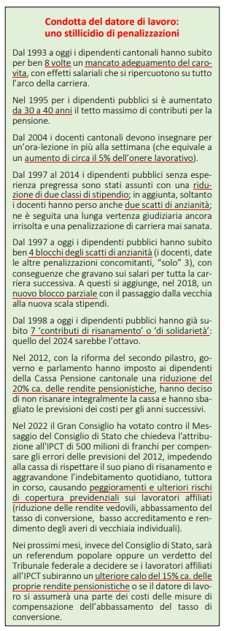

Conclusioni
A fronte di quanto sopra stralciamo il contributo di solidarietà dal Preventivo 2024 per un costo di 7.82 milioni.

Considerazioni aggiuntive

Maggiori entrate
Come più volte detto sarà necessario in futuro avere un occhio più attento sulle entrate, la cui riduzione è stata la principale causa della fragilità delle finanze cantonali.
Bisogna cambiare paradigma, le entrate sono necessarie a garantire servizi e prestazioni per i bisogni necessari dei cittadini.
Abbiamo già parlato in sede di rapporto sul Consuntivo 2022 della revisione generale delle stime.
In questa sede, come chiesto al Governo durante le discussioni sul Preventivo 2024, proponiamo altre due strade da percorrere per ottenere maggiori entrate.

Filiali di aziende con sede principale oltralpe
Nel nostro Cantone vi sono molte filiali/succursali di aziende multinazionali, che approfittano di manodopera a basso proveniente da oltre confine (frontalierato).
Un frontalierato, che comunque genera costi e dumping sui salari.
Si propone di valutare sistematicamente il riparto fiscale applicato alle aziende multinazionali attive nel cantone, facendo in modo di meglio valutare funzioni, rischi e capitali impiegati in modo di trasferire ulteriore substrato fiscale in Ticino.
Altri Cantoni già adottano questa strategia, riteniamo sia il momento di farlo anche in Ticino e di chiedere a queste realtà di contribuire maggiormente allo sviluppo del nostro territorio.
Un esempio è il gruppo Swatch il quale ha almeno tre filiali nel Cantone Ticino.
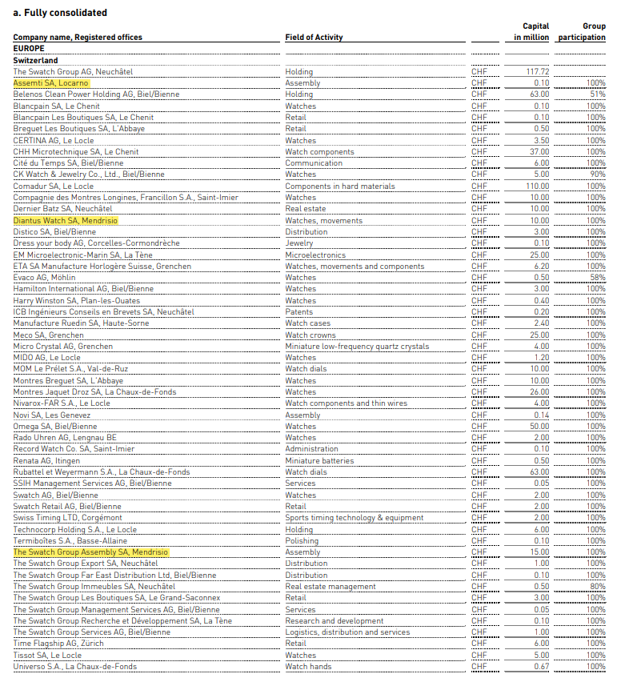
L’impatto finanziario è stimato purtroppo senza avere dei dati reali a disposizione, ma considerando il basso gettito in Ticino delle persone giuridiche rispetto alle persone fisiche. Se in Svizzera il rapporto è 1 a 3 in Ticino è 1 a 6. Una parte di questo minor gettito potrebbe anche provenire dal poco gettito generato dalle filiali residenti in Ticino con sede principale oltralpe.
Impatto finanziario stimato 7 milioni di franchi.

6.1.2. Residenze secondarie
Un altro cespite di entrate da indagare è quello riguardante le residenze secondarie di persone con domicilio oltralpe, ma che di fatto risiedono tutto l’anno in Ticino.
A detta dello stesso sindaco di Lugano si tratta di un problema che si è mostrato in tutta la sua ampiezza durante la pandemia quando queste persone si sono presentate per fare le vaccinazioni contro il Covid 19.
A titolo di esempio Ascona ha il 50% di residenze secondarie.
Da considerare che persone residenti, ma senza domicilio fiscale, costano al Cantone in infrastrutture e servizi. Servizi ad esempio sanitari che contribuiscono ad aumentare i costi della salute nel nostro Cantone.
Per questa questione l’autorità cantonale da sistematicamente la colpa ai Comuni che hanno compito di polizia in materia di controllo abitanti.
Questo non giustifica il fatto di disinteressarsene.
Stimiamo in un 1 – 1.5% i possibili casi di tassazione che potrebbero venir portati in Ticino, ossia tra i 2 e i 3mila casi di tassazione.
Impatto finanziario stimato 15 milioni di franchi.

Rincaro ai dipendenti
La misura dell’adeguamento al rincaro del salario dei dipendenti è imprescindibile. Il mancato rincaro è una misura ben peggiore del contributo di solidarietà perché se quello non è strutturale, ma una tantum, il mancato rincaro è strutturale e pesa su tutta la carriera salariale e anche sulle prospettive di rendita pensionistica.
Il costo di questa misura è di 14 milioni di franchi considerando un rincaro a fine novembre dell’1.4%.

Adeguamento soglie Laps e assistenza
L’adeguamento al rincaro pieno delle soglie Laps, così come l’adeguamento al rincaro del salario dei dipendenti, è da riconoscere. Ancora di più questo perché pesa sulle persone meno abbienti che maggiormente risentono dell’inflazione.
Queste le conclusioni del rapporto di minoranza della Commissione Sanità e Sicurezza Sociale alle relative Mozione del Partito Socialista.

Conclusioni
Alla luce di quanto esposto nel presente rapporto, la minoranza della Commissione ritiene opportuno -nonostante gli obbiettivi di rientro finanziario in ambito di finanze pubbliche - di non incidere ulteriormente sul potere di acquisto della popolazione meno abbiente e applicare quindi il principio del riconoscimento integrale del rincaro per le principali prestazioni sociali di competenza cantonale.
Si invita quindi il Consiglio di Stato a:
- Adeguare per il 2024 le soglie d’intervento previste dalla LAPS considerando integralmente l’aumento medio annuo dell’indice dei prezzi al consumo (fonte UST), con base di calcolo la situazione al 31 dicembre 2021.
- Adeguare per il 2024 gli importi massimi degli assegni familiari integrativi di complemento considerando integralmente l’aumento medio annuo dell’indice dei prezzi al consumo (fonte UST), con base di calcolo la situazione al 31 dicembre 2021.
- Adeguare per il 2024 i forfait globali di mantenimento dell’assistenza considerando integralmente l’aumento medio annuo dell’indice dei prezzi al consumo (fonte UST), con base di calcolo la situazione al 31 dicembre 2021.
Impatto finanziario:

Nella Risoluzione governativa n. 4901 del 18 ottobre 2023, il Consiglio di Stato ha calcolato l’impatto delle misure proposte:
«Considerando l’aumento del 4,8% dell’IPC registrato tra dicembre del 2021 e l’ultimo dato disponibile di agosto del 2023 e l’adeguamento dei diversi parametri al rincaro del 2,5% già deciso per il 2023 da parte del Consiglio di Stato, sarebbe necessario un adeguamento supplementare del 2,3%, pari ad un’ipotetica spesa strutturale supplementare di circa 6,4 milioni».
Questa cifra va aggiornata al dato definitivo dell’indice dei prezzi al consumo a dicembre 2023 che ha visto un aumento medio su base annua del +2,1%.
Quindi in due anni l’aumento dell’indice dei prezzi al consumo è stato del 2.8% (2022) e del 2,1% (2023) per un totale stimato del + 4,9%, in linea con quanto ipotizzato dal Consiglio di Stato.
Facendo i dovuti paragoni, la stima della spesa supplementare è quindi stimabile a circa 6,7 milioni.
L’impatto finanziario è di 6.7 milioni di franchi.

Trasporti pubblici
Il Governo ha ridotto i contributi alla comunità tariffale Arcobaleno. Questo si è tradotto in un aumento del costo dei trasporti pubblici e a risentirne maggiormente sono stati i giovani.
Chiediamo di rinunciare a questa misura nel 2024.
L’impatto finanziario è di 4.5 milioni di franchi.

Conclusioni
Complessivamente tra maggiori entrate e maggiori uscite l’impatto totale delle nuove misure è di -3.2 milioni di franchi.

I lavori commissionali
Le risposte alle domande poste al Consiglio di Stato

Ammortamenti
Gli ammortamenti complessivamente in gestione corrente ammontano a circa 200 milioni, di questi la voce maggiore è quella per la costruzione di strade.
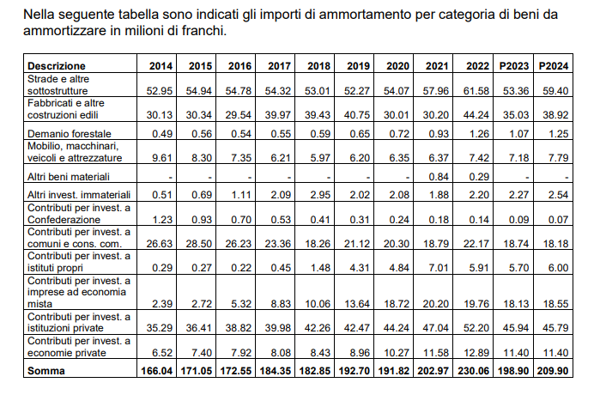
Rincaro
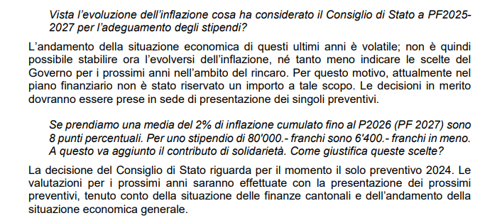

Tassa di collegamento
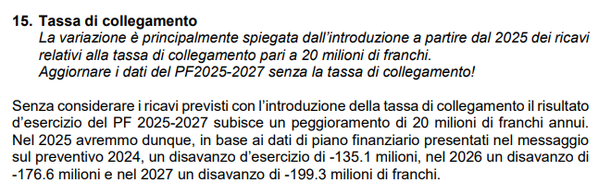
Non sostituzioni partenze dell’ordine del 20%
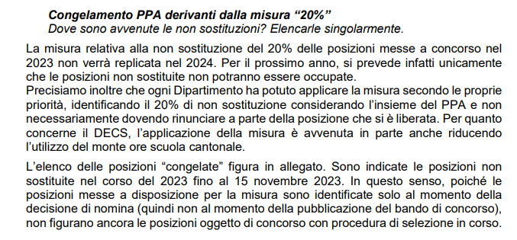
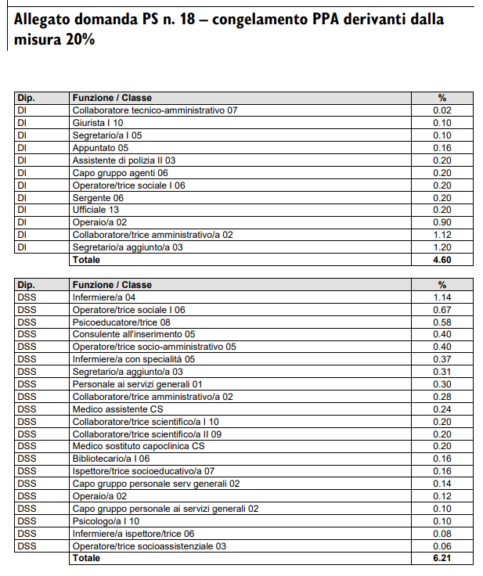
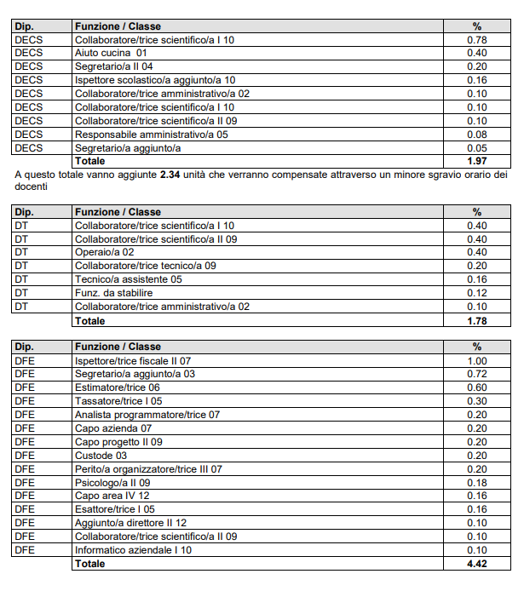

Prelievo da fondi
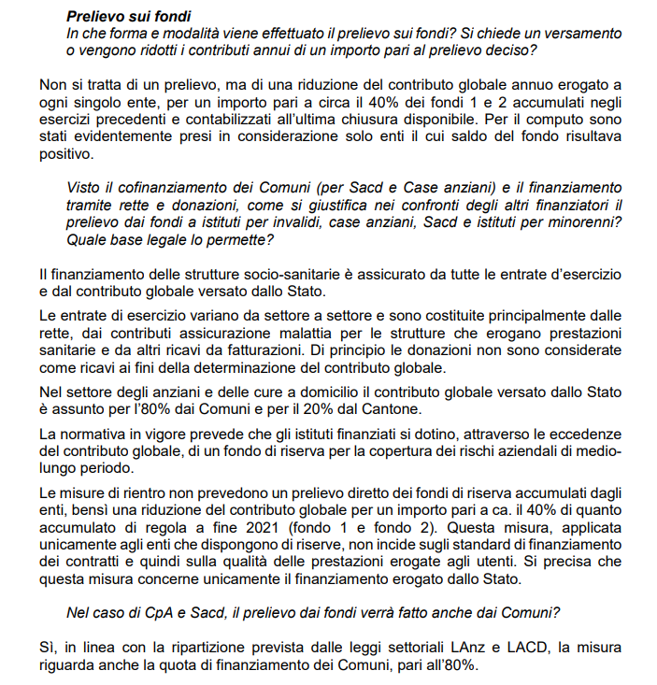

Case anziani e Sacd
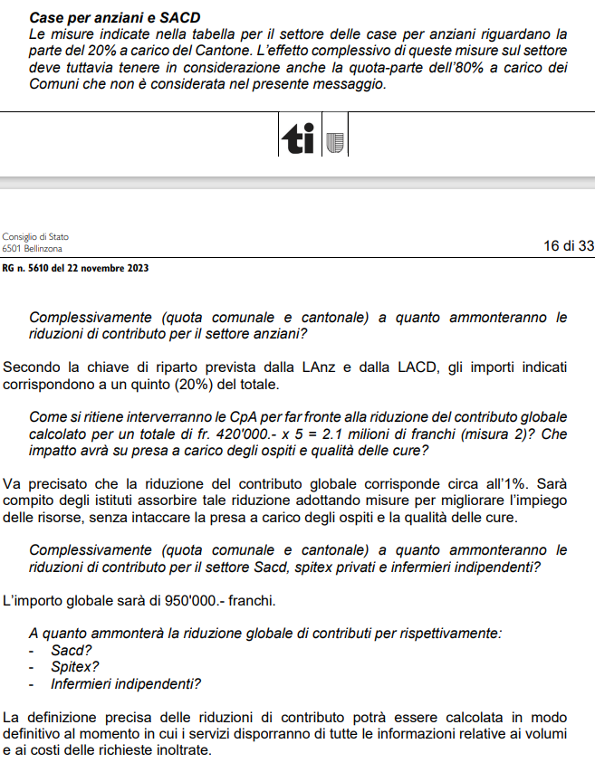

Strutture per invalidi prelievo da fondi
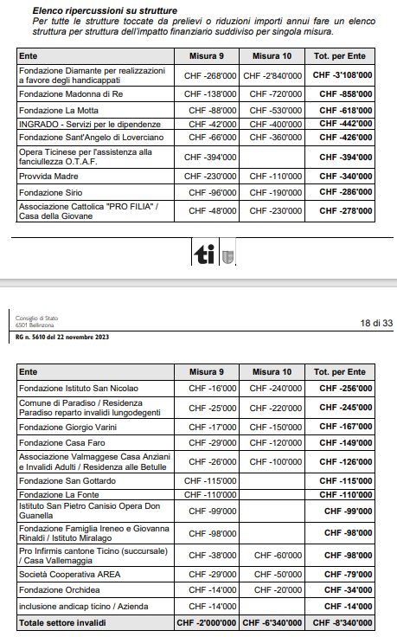

Conclusioni
Il nostro rapporto stralcia le misure di risparmio previste sui sussidi di cassa malati (-16.5 milioni), le misure di risparmio previste sugli Istituti sociali (-19.55 milioni), il contributo di solidarietà chiesto ai dipendenti pubblici (-7.82 milioni) e il risparmio sui trasporti pubblici (-4.5 milioni). Inoltre riconosce il rincaro ai dipendenti dell’amministrazione pubblica e ai docenti (14 milioni) e riconosce il rincaro anche alle soglie Laps, ai massimali degli assegni integrativi e all’assistenza (6.7 milioni).
In totale abbiamo 69 milioni di maggiori spese, compensate per 32.8 milioni con le maggiori entrate se il referendum sulla riforma tributaria dovesse passare in votazione popolare e dalle nuove misure fiscali sui permessi di soggiorno in residenze secondarie e sulle filiali di aziende confederate con sede oltralpe (22 milioni).
Rimane quindi un aggravio di 13.5 milioni.

Proponiamo di compensarlo parzialmente con minori investimenti pari a 50 milioni annui fino a che le finanze non saranno in equilibrio (4.4 milioni di ammortamenti in meno). Una riduzione che non va fatta indiscriminatamente e che non deve solo tener conto dei progetti maturi, bensì mettere come prioritari investimenti in ambito socio-sanitario e scolastico.
Da notare come negli scorsi anni siamo riusciti a scongiurare investimenti a nostro avviso sbagliati quali la banda ultra larga (95 milioni di franchi) o a portare in Ticino partecipazione agli investimenti da parte della Confederazione prima non previsti (galleria di Moscia).
Inoltre è necessario guardare attentamente i progetti di massima e poi la fase esecutiva dei progetti per evitare superamenti di spesa inaspettati.

Rallentare e non rinunciare a degli investimenti non critici è fattibile. Del resto è quello che lo stesso Governo chiedeva agli istituti sociali imponendo di rallentare nuovi progetti.

Rispetto al messaggio originario restano inoltre 10 milioni di minori entrate dovute all’imposta di circolazione.

Con queste considerazioni vi invitiamo ad approvare il Preventivo 2024.

Principali scostamenti
 | Totale spese Messaggio P2024 |  | Nuove spese Rapporto minoranza
 | 4'310'123'700
Istituti sociali |  |  | 19'550'000
Ripam |  |  | 16'500'000
Contributo solidarietà |  |  | 7'820'000
Rincaro |  |  | 14'000'000
Arcobaleno |  |  | 4'500'000
Adeguamento Laps e assistenza al rincaro |  |  | 6'700'000
Ammortamenti |  |  | -4'500'000
 |  |  | 64'570'000
Totale spese |  |  | 4'374'693'700
 | Totale ricavi Messaggio P2024 | Nuove minori entrate da Parlamento | Nuove entrate Rapporto minoranza
 | 4'214'424'300
Imposta di circolazione |  | -10'000'000
Riforma tributaria Rapporto |  |  | 700'000
Referendum Riforma tributaria |  |  | 32'800'000
Residenze secondarie |  |  | 15'000'000
Filiali di aziende con sede oltralpe |  |  | 7'000'000
 |  |  | 55'500'000
Totale ricavi |  |  | 4'259'924'300
Risultato di esercizio |  |  | -114'769'400

Risultato d’esercizio e risultato totale

Importi in milioni di CHF | P2024 Messaggio | P2024 Rapporto
Conto economico
Uscite correnti | 3'693.64 | 3'762.71
Ammortamenti, rettifiche di valore e vers. a fondi | 230.92 | 226.42
Spese correnti | 3'924.56 | 3'924.56
Altre poste straordinarie e versamenti a cap. proprio | 0.00 | 0.00
Riversamenti contributi da terzi | 162.60 | 162.60
Addebiti interni | 222.96 | 222.96
Totale spese | 4'310.12 | 4'374.69
Entrate correnti | 3'819.57 | 3'864.57
Scioglimenti, rettifiche di valore e prelievi da fondi | 8.64 | 8.64
Ricavi correnti | 3'828.21 | 3'873.21
Altre poste straordinarie e prelievi da cap. proprio | 0.65 | 0.65
Contributi da riversare | 162.60 | 162.60
Accrediti interni | 222.96 | 222.96
Totale ricavi | 4'214.42 | 4'259.92
Risultato d'esercizio | -95.70 | -114.76
Conto degli investimenti
Uscite per investimenti | 453.40 | 403.40
Entrate per investimenti | 153.23 | 153.23
Investimenti netti | 300.16 | 250.16
Ammortamenti ordinari beni amministrativi | 210.15 | 205.65
Vers./Prel. fondi, fin. speciali e capitale proprio | 8.10 | 8.10
Risultato d'esercizio | -95.70 | -114.76
Autofinanziamento | 122.54 | 98.99
Risultato totale | -177.62 | -151.17

Per la minoranza 1 della Commissione gestione e finanze:
Ivo Durisch, relatore
Bourgoin - Sirica

Disegno di

Decreto legislativo
concernente il Preventivo 2024
del ....................

IL GRAN CONSIGLIO
DELLA REPUBBLICA E CANTONE TICINO

visto il messaggio del Consiglio di Stato n. 8341 del 18 ottobre 2023,
visto il rapporto di minoranza 1 della Commissione gestione e finanze n. 8341 R2-1 del 23 gennaio 2024,

decreta:

Art. 1
I ricavi e le spese per l’esercizio 2024 sono preventivati e autorizzati come ai seguenti bilanci preventivi (in franchi):
Conto economico
Totale spese | 4'374'000'000
Totale ricavi | 4'259'920'000
Risultato d'esercizio |  | - 114'760'000
Conto degli investimenti
Uscite per investimenti | 403'400'000
Entrate per investimenti | 153'233'400
Investimenti netti |  | 250'162'200
Conto di chiusura
Investimenti netti |  | 250'162'200
Autofinanziamento |  | 98'990’000
Risultato totale |  | - 151'172'200
Art. 2
Il presente decreto legislativo entra in vigore immediatamente.

Disegno di

Legge
sulla perequazione finanziaria intercomunale
modifica del ....................

IL GRAN CONSIGLIO
DELLA REPUBBLICA E CANTONE TICINO

visto il messaggio del Consiglio di Stato n. 8341 del 18 ottobre 2023,

decreta:

I
La legge sulla perequazione finanziaria intercomunale del 25 giugno 2002 è modificata come segue:

Art. 15 cpv. 1
¹In considerazione dei maggiori costi generati da una sfavorevole localizzazione geografica, il Consiglio di Stato accorda ai comuni periferici un contributo ricorrente, pari al 29% dell’ammontare dei canoni d’acqua incassati dal Cantone nell’anno precedente; il contributo di ogni singolo comune è calcolato tenendo conto della superficie delle diverse componenti del territorio comunale e dell’altitudine sul livello del mare; il regolamento precisa i parametri utilizzati.

II
¹La presente legge sottostà a referendum facoltativo.
²Essa entra in vigore il 1° gennaio 2024.

Disegno di

Legge
sul turismo (LTur)
modifica del ....................

IL GRAN CONSIGLIO
DELLA REPUBBLICA E CANTONE TICINO

visto il messaggio del Consiglio di Stato n. 8341 del 18 ottobre 2023,

decreta:

I
La legge oggetto del 25 giugno 2014 (LTur) è modificata come segue:

Art. 17 lett. b
L’ATT è finanziata:
(…)
b) con un importo fisso derivante dagli introiti della tassa cantonale sulle case da gioco, pari a 650'000 franchi annui;

II
¹La presente legge sottostà a referendum facoltativo.
²Essa entra in vigore il 1° gennaio 2024.

Disegno di

Legge cantonale di applicazione della legge federale sulla protezione dell’ambiente (LALPAmb)
modifica del ....................

IL GRAN CONSIGLIO
DELLA REPUBBLICA E CANTONE TICINO

visto il messaggio del Consiglio di Stato n. 8341 del 18 ottobre 2023,

decreta:

I
La legge cantonale di applicazione della legge federale sulla protezione dell’ambiente del 24 marzo 2004 (LALPAmb) è modificata come segue:

Art. 15 cpv. 3
abrogato

II
¹La presente legge sottostà a referendum facoltativo.
²Essa entra in vigore il 1° gennaio 2024.

Disegno di

Decreto legislativo
concernente l’introduzione di una partecipazione finanziaria dei Comuni al finanziamento dei compiti cantonali
modifica del ....................

IL GRAN CONSIGLIO
DELLA REPUBBLICA E CANTONE TICINO

visto il messaggio del Consiglio di Stato n. 8341 del 18 ottobre 2023,

I
Il decreto legislativo concernente l’introduzione di una partecipazione finanziaria dei Comuni al finanziamento dei compiti cantonali del 29 gennaio 2014 è modificato come segue:

Art. 2 cpv. 2 e 3
²La partecipazione comunale per il 2024 è ridotta di un importo di 12,5 milioni di franchi annui. Il Consiglio di Stato definisce le modalità di riduzione.
³Entro il 31 dicembre 2024 il Consiglio di Stato presenta al Gran Consiglio un messaggio relativo alla ridefinizione dei compiti e dei flussi finanziari tra Cantone e Comuni secondo la riforma denominata «Ticino 2020».

II
¹Il presente decreto legislativo sottostà a referendum facoltativo.
²Esso entra in vigore immediatamente.

Basti pensare che con la Riforma della Legge tributaria votata in dicembre 2023 dal Parlamento 12 persone avranno un beneficio fiscale annuo di 4 milioni.
Vedi lo stabile Gucci a Sant’Antonino.
In questo caso le aziende che vengono a sfruttare i vantaggi di posizione.
Buttati via da parte di un Governo e un Parlamento che hanno continuato con una politica dannosa e poco lungimirante.

